Муниципальное бюджетное образовательное
учреждение города Королёва Московской области
средняя общеобразовательная школа № 20
Публичный доклад
(открытый отчет)

по итогам деятельности школы
за 2014 – 2015 учебный год

победителя конкурса общеобразовательных учреждений
ПНПО - 2008

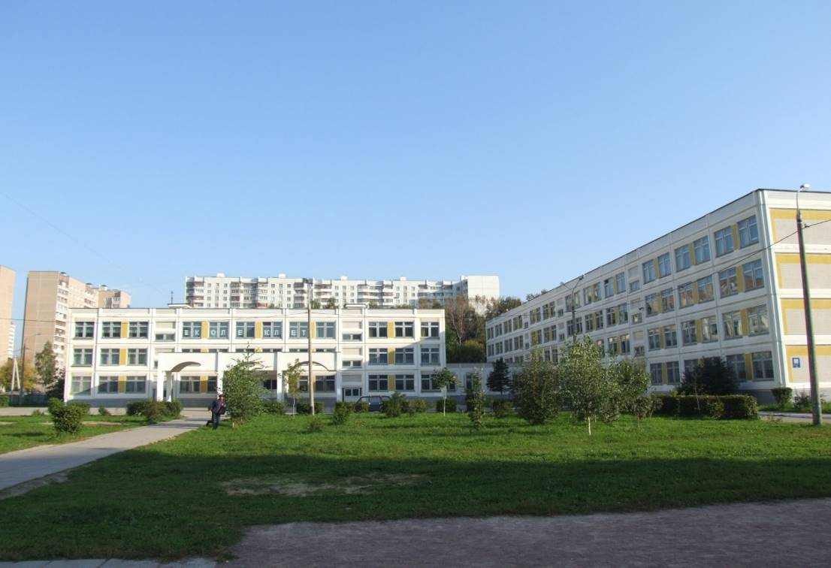

Директор школы:
Галина Васильевна
Осьмакова
Тел./факс 8 (495) 512-54-50
электронная почта:
sch20_korolev@mail.ru
сайт:
http://www.korolev-school20.ru

г. Королёв
Московская область

I. Общая характеристика школы и
условия её функционирования.

1.1. Тип, вид, статус учреждения. Лицензия на образовательную деятельность и государственная аккредитация.

Муниципальное бюджетное образовательное учреждение города Королёва Московской области средняя общеобразовательная школа № 20 является учебным заведением, реализующим программы начального общего образования, основного общего образования и среднего общего образования.

Тип ОУ | Вид ОУ | Учредитель ОУ | Лицензия ОУ | Государственная аккредитации ОУ
бюджетное образовательное учреждение | средняя общеобразова-тельная школа | Комитет образования Администрации г. Королёва Московской области | Регистрационный №68754 серия РО МО №001931 дата выдачи 15.03.2012, выдана Министерством образования  Московской области. Срок действия лицензии: бессрочно | № 2946  дата выдачи  12 декабря 2014 года.  Срок действия  свидетельства:  12 декабря 2026 года

Школа – победитель в конкурсном отборе образовательных учреждений, активно внедряющих инновационные образовательные программы, в рамках Приоритетного национального проекта «Образование» Московской области в 2008 году.
Школа – победитель Областного конкурсного отбора муниципальных проектов совершенствования организации питания обучающихся в муниципальных образовательных учреждениях Московской области в 2012 году.
С 2011 года в школе активно проводятся мероприятия по реализации инициативы «Наша новая школа» и реализуется Основная Образовательная Программа начального общего образования, которая разработана в соответствии с требованиями Федерального государственного стандарта начального общего образования.
С 2014 года в школе реализуется Основная Образовательная Программа ФГОС ООО для 5-ых классов.
Педагоги и учащиеся школы сотрудничают с объединением «Поиск» по розыску, захоронению и установлению имён воинов, павших в годы Великой Отечественной войны.
С 2013 году школа – участник конкурса в рамках присуждения премии Губернатора Московской области «Наше Подмосковье»:
2013 г. - проект по патриотическому воспитанию молодёжи;
2014 г. - проекты «Долг Памяти» и «Популяризация достижений космонавтики среди обучающихся в работе МКС-лектория в МБОУ СОШ №20 г. Королёва»;
2015 г. – проект «По следам мужества и стойкости» (Проект стендового моделизма и военно-исторической миниатюры по военно-патриотическому воспитанию в МБОУ СОШ № 20 г.о.Королёв), посвященный 70-летию Победы в Великой Отечественной войне 1941-1945 годов (http://xn----7sbhhdd7apencbh6a5g9c.xn--p1ai/projects/480744/).
В 2014 - 2015 гг. школа приняла участие в областном конкурсе «Стандарт оформления общеобразовательной школы». О реализации проекта «Стандарт условий деятельности школ Московской области» в МБОУ СОШ № 20 читайте на сайте школы http://www.korolev-school20.ru/7395146912.

1.2. Экономические и социальные условия территории нахождения.

Школа расположена в Юго-Восточной части наукограда Королёва. Развитая транспортная сеть города позволяет быстро и удобно добраться до школы.
Школа открыта в 1996 году в новом типовом здании на 1200 учащихся, имеет достаточное количество оснащенных и оборудованных помещений:

Наименование | Количество
Учебные кабинеты начальных классов | 18
Учебные кабинеты и лаборатории | 26
Лингафонный кабинет (13 компьютерных мест) | 1
Компьютерный класс | 2
Мастерские (швейная, кулинарная, столярная, слесарная) | 4
Спортивный зал | 2
Библиотека с читальным залом | 1
Стрелковый тир | 1
Столовая с обеденным залом | 1

1.3 Характеристика контингента обучающихся в 2014 – 2015 учебном году

Всего в МБОУ СОШ № 20 на 20 сентября 2014 года 39 классов, 1102 обучающихся.
Из них:
 | классов | обучающихся
На I ступени (1 – 4 классы) | 18 | 505
На II ступени (5 – 9 классы) | 17 | 499
На III ступени (10 – 11 классы) | 4 | 98
Итого: | 39 | 1102
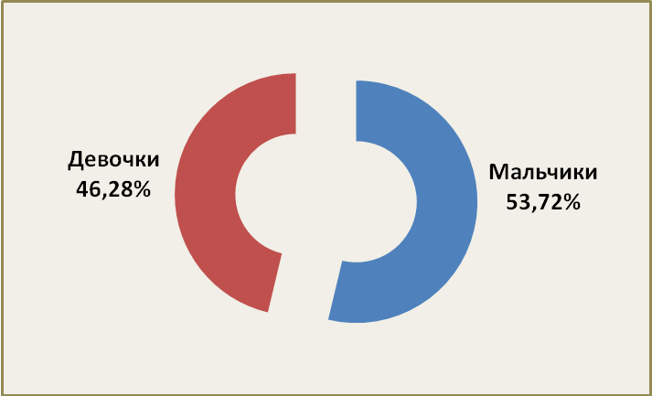

Половой состав обучающихся:
из 1102 обучающихся:
510 (46,28%) девочки;
592 (53,72%) мальчики.

Распределение контингента обучающихся по формам обучения в 2014-2015 уч. году

№ | Форма обучение | Классы | Количество
№ | Форма обучение | Классы | человек | %
1 | Очная (классно-урочная) | 1 – 11 | 1094 | 99,3
2 | Заочная | 1а, 1г, 1д | 4 | 0,37
3 | На дому по состоянию здоровья | 5г, 9а,11б | 4 | 0,37
Всего: |  |  | 1102 | 100

Социальные особенности семей обучающихся:
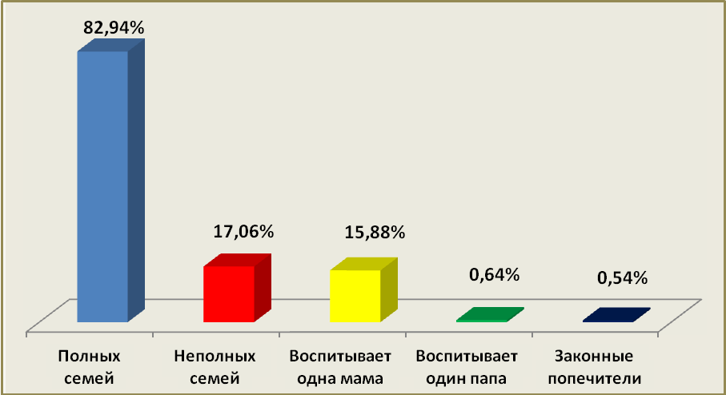
1. Проживают в
полных семьях
– 83% (914 человек);
неполных семьях
– 17% (188 человек):
воспитывает одна мама
– 15,88% (175 человек);
воспитывает один папа
– 0,64% (7 человек);
законные попечители
– 0,54% (6 человек).

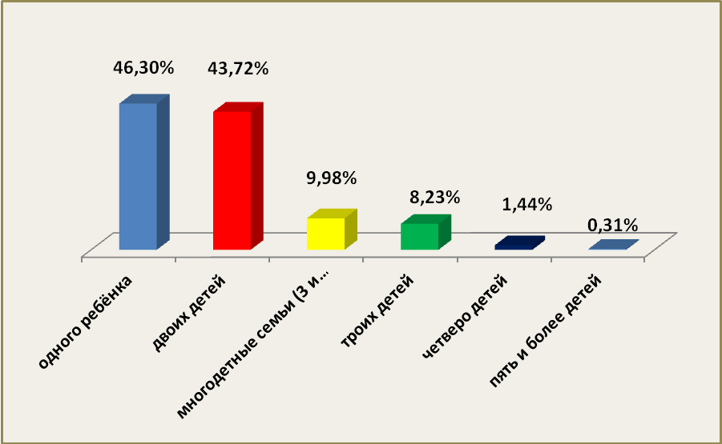
2. Количество семей, имеющих
одного ребёнка | 450 | 46,30%
двоих детей | 425 (489 чел.) | 43,72%
троих и более детей | 97 (163 чел.) | 9,98%
Из них:
- имеют троих детей | 80 (125 чел.) | 8,23%
- имеют четверо детей | 14 (29 чел.) | 1,44%
- имеют 5 и более детей | 3 (9 чел.) | 0,31%

3. Состав контингента обучающихся по месту жительства
(имеют постоянную прописку):
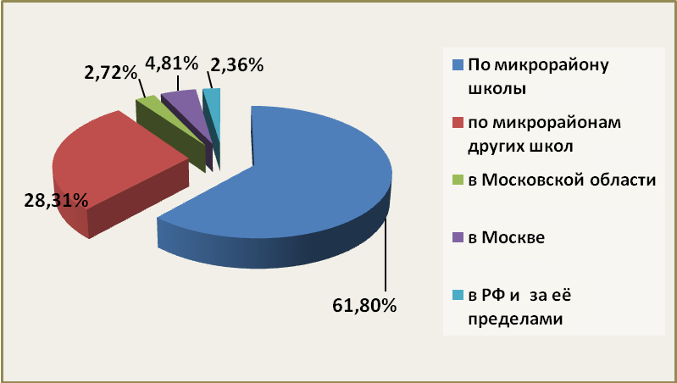
по микрорайону школы | 681 чел. | 61,80%
по микрорайонам других школ | 312 чел. | 28,31%
в Московской обл. | 30 чел. | 2,72%
в Москве | 53 чел. | 4,81%
в РФ и за её пределами | 26 чел. | 2,36%

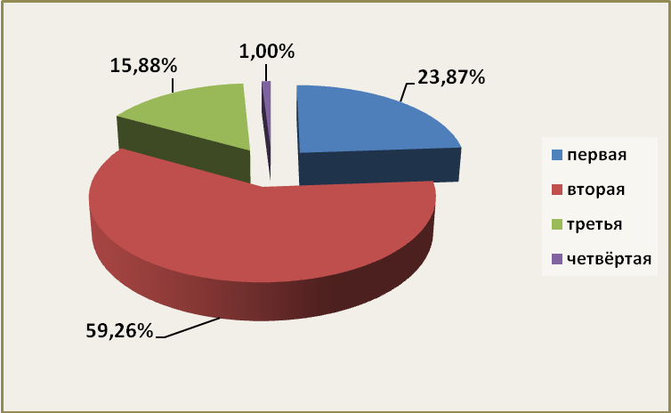
4. Группы здоровья:
первая | 263чел. | 23,87%
вторая | 653 чел. | 59,26%
третья | 175 чел. | 15,88%
четвёртая | 11 чел. | 1,00%

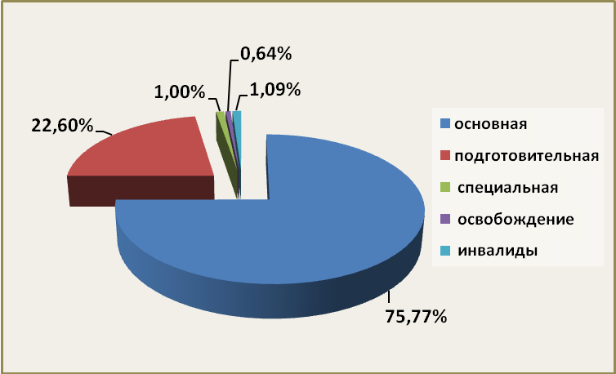

5. Физкультурные группы:
основная | 835 чел. | 75,77%
подготовительная | 249 чел. | 22,60%
специальная | 11 чел. | 1,00%
освобождение | 7 чел. | 0,64%
дети-инвалиды | 12 чел. | 1,09%

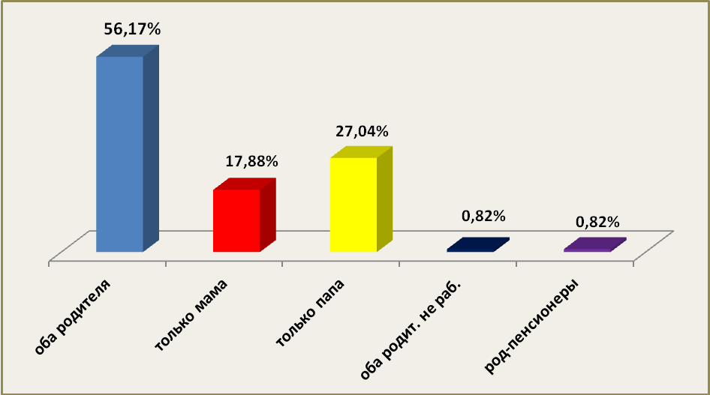
4. Работают
оба родителя | 619 чел. | 56,17%
только папа | 197 чел. | 17,88%
только мама | 298 чел. | 27,04%
оба родит. не работают | 9 | 0,82%
родители-пенсионеры | 9 | 0,82%

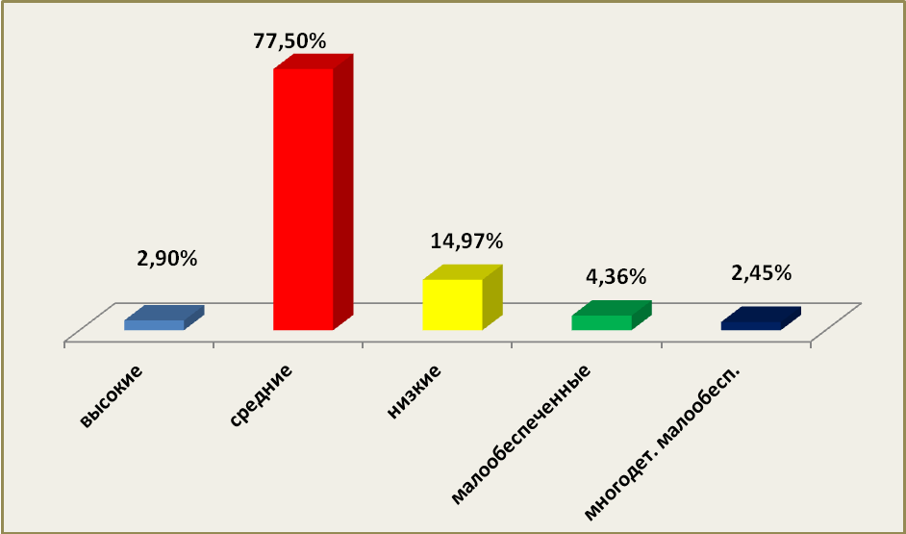
5. Доходы семьи
высокие | 32 чел. | 2,90%
средние | 854 чел. | 77,50%
низкие | 165 чел. | 14,97%
малообеспеченные | 48 чел. | 4,36%
из них многодетные малообеспеченные | 27 чел. | 2,45%

6. Образование родителей

Образование | мама |  | папа
высшее | 752 чел. | 68,68% | 656 чел. | 71,00%
незаконченное высшее | 53 чел. | 4,84% | 48 чел. | 5,19%
среднее специальное | 169 чел. | 15,43% | 119 чел. | 12,88%
среднее профессиональное | 47 чел. | 4,29% | 38 чел. | 4,11%
среднее общее | 57 чел. | 5,21% | 51 чел. | 5,52%
основное общее | 17 чел. | 1,55% | 12 чел. | 1,30%
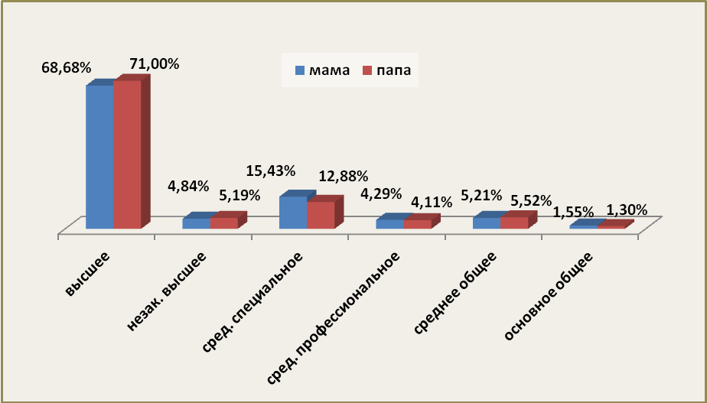

6. Сфера деятельности родителей:
Сфера деятельности | мама |  | папа
инженерно-техническая | 156 чел. | 14,25% | 294 чел. | 31,82%
педагогическая | 113 чел. | 10,32% | 8 чел. | 0,87%
медицинская | 68 чел. | 6,21% | 12 чел. | 1,30%
правовая | 56 чел. | 5,11% | 53 чел. | 5,74%
военнослужащие | 12 чел. | 1,10% | 30 чел. | 3,25%
торговля, питание | 102 чел. | 9,32% | 64 чел. | 6,93%
предпринимательство | 67 чел. | 6,12% | 127 чел. | 13,74%
финансовая | 140 чел. | 12,79% | 65 чел. | 7,03%
сфера услуг | 94 чел. | 8,58% | 62 чел. | 6,71%
другая | 287 чел. | 26,21% | 209 чел. | 22,62%

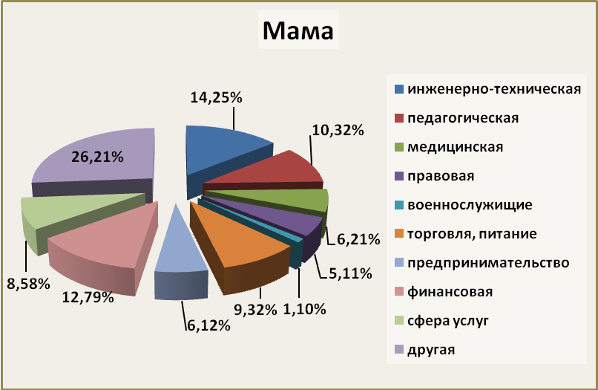
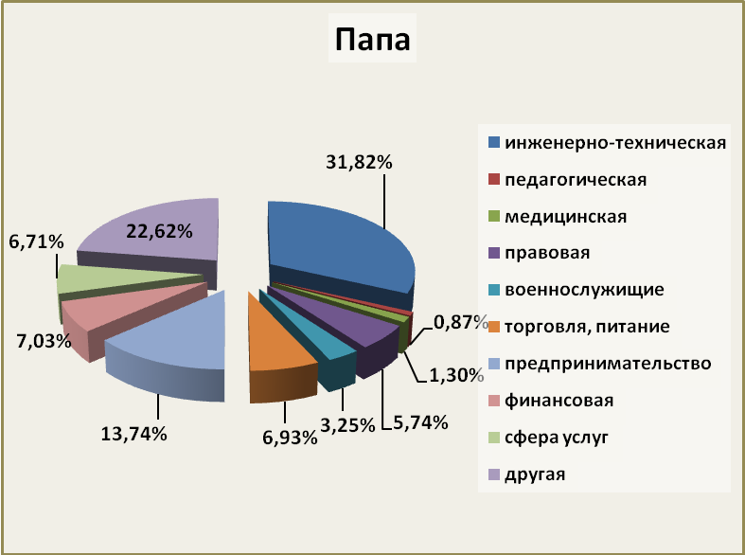

1.4 Основные позиции программы развития школы.
Наименование программы: «Создание модели качествоориентированной образовательной среды школы в контексте компетентностной парадигмы образования».
Сроки реализации программы: 2014 – 2018 годы.
Цели и задачи Программы.
Цель настоящей Программы развития: выпускники со сформированными ключевыми компетентностями для жизни в условиях глобального образовательного, научного и информационного общества и динамично меняющихся потребностей.
Задачи Программы:
- Обеспечение адаптации деятельности школы к изменениям, инициированным процессом модернизации образования.
- Гарантия возможности реализации социальных, личностных и профессиональных компетенций выпускников ОУ. Обеспечение оптимального содержания образования с учётом требований современного общества к выпускнику школы и социума.
- Обеспечение необходимой профессиональной компетенции педагогического коллектива.
- Создание здоровьесберегающей среды как основы для успешной реализации учебно-воспитательного процесса.
- Реализация широких возможностей дополнительного образования в решении задач реализации компетентностной парадигмы образования.
- Включение родительской общественности в учебно-воспитательную деятельность.
- Развитие ресурсного (материально-технического, кадрового, научно-методического) обеспечения воспитательного процесса.
- Осуществление психолого-педагогического сопровождения образовательного процесса.
- Развитие системы внутришкольного педагогического мониторинга.
- Совершенствование системы управления школы, активизация органов школьного самоуправления.

Данная Программа служит основой для перестройки работы школы, создания долгосрочных инновационных программ по основным направлениям обучения и воспитания детей, совершенствования управления школой, повышения квалификации и совершенствования профессиональных компетенций педагогов через развитие научно-методической работы.

Этапы осуществления Программы и ожидаемые результаты

Сроки | Содержание этапа | Ожидаемые результаты
2014 – 2015 | Подготовительный | Разработка концепции
2015 – 2016 | Диагностический  Проектировочный | Анализ условий для реализации Программы, уточнение целей и задач Программы, разработка подпрограммы
2016 - 2017 | Практический | Реализация Программы
2018 | Обощающий | Сопоставление запланированных и полученных результатов

1.5 Структура управления, включая контактную информацию ответственных лиц. Органы государственно–общественного управления и самоуправления.

Наличие сайта учреждения. www.korolev-school 20.ru

Контактная информация. Тел./факс 8-(495)-512-54-50
электронная почта: sch20_korolev@mail.ru

Организационная структура управления
Директор школы
Общешкольное
собрание учащихся

Управляющий
совет
Общешкольная
родительская
конференция
Ученический совет
Родительский
комитет
Заместители
директора
Методические объединения
Педагогический
совет
Попечительский
совет

Деятельность всех органов соуправления школы регламентируется локальными актами и зафиксирована в Уставе школы. К решению вопросов деятельности школы привлекаются все участники образовательного процесса.

Контактная информация

Директор школы: Осьмакова Галина Васильевна, т. 8(495)-512-54-50
Управляющий совет.
Председатель: Дымент Ольга Анатольевна (родители)
Секретарь: Попкова Анна Александровна (педагог)
Ученический совет
Председатель – Белянчикова Юлия– обучающаяся 11 Б класса
Заместитель – Сейдулаева Тамсият– обучающаяся 10А класса
Попечительский совет
Председатель: Домницкая Ирина Ивановна
Заместитель председателя: Прокофьева Любовь Викторовна
Родительский комитет школы:
Председатель: Добровольская Оксана Витальевна

Заместители директора школы
Кузьмичева Ольга Викторовна – заместитель директора по УВР
Голенкина Нина Станиславовна – заместитель директора по УВР
Арзуманова Елена Сергеевна – заместитель директора по УВР
Калинкина Алла Викторовна – заместитель директора по ВР
Горелова Алла Анатольевна – заместитель директора по безопасности
Елагина Любовь Федоровна – заместитель директора по АХЧ

Органы государственно–общественного управления и самоуправления

Управляющий совет школы.
а) Согласовывает:
- режим занятий обучающихся;
- программу развития общеобразовательного учреждения;
- введение (отмену) единой формы одежды для обучающихся в период занятий («школьную форму»);
- Положение общеобразовательного учреждения о порядке и условиях распределения стимулирующих выплат работникам общеобразовательного учреждения;
- по представлению руководителя общеобразовательного учреждения стимулирующие выплаты педагогическому персоналу общеобразовательного учреждения; вносит рекомендации по распределению стимулирующих выплат непедагогическому персоналу.
- смету расходования средств, полученных общеобразовательным учреждением от уставной приносящей доходы деятельности и из иных внебюджетных источников;
- компонент образовательного учреждения учебного плана («школьный компонент»);
- изменения и дополнения правил внутреннего распорядка общеобразовательного учреждения.
б) Вносит руководителю общеобразовательного учреждения предложения в части:
- материально-технического обеспечения и оснащения образовательного процесса, оборудования помещений общеобразовательного учреждения (в пределах выделяемых средств);
- развития воспитательной работы в общеобразовательном учреждении.
в) Участвует в принятии решения о создании в общеобразовательном учреждении общественных (в том числе детских и молодежных) организаций (объединений), а также может запрашивать отчет об их деятельности.
г) Регулярно информирует участников образовательного процесса о своей деятельности и принимаемых решениях.
д) Участвует в подготовке и утверждает публичный (ежегодный) доклад общеобразовательного учреждения; публичный доклад подписывается совместно председателем Совета и директором школы.
е) Заслушивает отчет руководителя общеобразовательного учреждения по итогам учебного и финансового года.
ж) Рассматривает иные вопросы, отнесенные к компетенции Совета уставом общеобразовательного учреждения.
з) В случае неудовлетворительной оценки отчета руководителя общеобразовательного учреждения по итогам учебного и финансового года Совет вправе направить Учредителю обращение, в котором мотивирует свою оценку и вносит предложения по совершенствованию работы администрации общеобразовательного учреждения.
и) Совет имеет право вносить на рассмотрение изменения и (или) дополнения в устав общеобразовательного учреждения (с последующим внесением данных изменений и дополнений на утверждение учредителя), в том числе в части определения:
- прав и обязанностей участников образовательного процесса;
- структуры, компетенции, порядка формирования и работы органов самоуправления общеобразовательного учреждения;
- порядка и оснований отчисления обучающихся;
к) По вопросам, для которых уставом общеобразовательного учреждения Совету не отведены полномочия на принятие решений, решения Совета носят рекомендательный характер.

Попечительский совет школы обеспечивает:

К компетенции Попечительского Совета относятся:
- содействие привлечению внебюджетных средств для осуществления уставной деятельности школы;
- осуществление общественного контроля за целевым использованием внебюджетных средств администрацией школы;
- содействие созданию оптимальных условий для обучения и воспитания обучающихся школы;
- содействие организации и улучшению условий труда педагогических и других работников школы;
- содействие организации и проведению фестивалей, конкурсов, соревнований, смотров педагогических достижений, праздников и других массовых мероприятий в школе;
- содействие совершенствованию материально-технической базы школы, ремонту и благоустройству помещений и территории школы.

Общешкольный родительский комитет:

- содействует обеспечению оптимальных условий образования;
- координирует работу родительских комитетов 1-11 классов;
- оказывает содействие в организации и проведении общешкольных мероприятий, родительских собраний;
- обсуждает локальные акты школы по вопросам, входящим в компетенцию Комитета;
- взаимодействует с педагогическим коллективам школы по вопросам правонарушений, безнадзорности и беспризорности среди несовершеннолетних обучающихся.
Направления и формы взаимодействия с родительской общественностью
Направления взаимодействия с родительской общественностью:

- Просвещение и консультирование по вопросам педагогики и психологии.
- Привлечение родителей к творческой работе с детским коллективом:
  - проведение совместных праздников;
  - совместные поездки;
  - совместные походы;
  - помощь в изготовлении костюмов, декораций для мероприятий;
  - осуществление видеосъемок и фотографирования на школьных мероприятиях.
- Проведение опросов и мониторингов:
  - предварительные (при подготовке родительских собраний, консультаций, внеклассных мероприятий);
  - оперативные (по потребностям);
  - итоговые (в конце учебного года).
- Психолого–педагогическая помощь и коррекция по вопросам воспитания и обучения.

Формы взаимодействия с родительской общественностью:
- Групповые:
  - родительские собрания;
  - родительский лекторий;
  - конференция (как обмен опытом по воспитанию детей, как обмен мнений по определенной проблеме);
  - презентация опыта семейного воспитания;

- Индивидуальные:
- консультации;
- беседы;
- посещение на дому ребенка и его родителей;

- Работа с родительским комитетом класса, школы:
- подготовка и проведение родительских собраний;
- помощь в решении хозяйственно-бытовых вопросов в классе, школе;
- организация Дня открытых дверей;
- организация конкурсов, поездок, выставок, общешкольных мероприятий;
Формы привлечения общественности к оценке результатов деятельности школы:

- заседания Родительского комитета школы совместно с администрацией и педагогами школы;
- анкетирование родителей;
- публичный доклад школы, обсуждение доклада:
  - на заседании государственно – общественных органов;
  - на сайте школы;
- обсуждение докладов заместителей директора по учебно-воспитательной работе по итогам каждой учебной четверти на заседании Родительского комитета школы;
- информационный стенд о достижениях обучающихся и учителей.

Сайт школы: www.korolev-school20.ru
электронная почта: sch20_korolev@mail.ru
Контактная информация.
Телефоны: 8-495-512-54-50 – директор, канцелярия
8-495-519-58-73 – учительская
8-495-516-82-45 – пищеблок
8- 495-519-56-70 – медицинский кабинет, охрана
8 -495-516-35-18 – кабинет информатики № 319
II. Особенности образовательного процесса
2.1 Характеристика образовательных программ по ступеням обучения.

Школа осуществляет образовательный процесс в соответствии с уровнями общеобразовательных программ трёх ступеней образования:

Образовательные программы начальной школы (I ступень обучения): базовая образовательная программа начального общего образования (1-4 классы, нормативный срок освоения 4 года). Программы обеспечивают развитие обучающихся: овладение ими чтением, письмом, счетом, основными умениями и навыками учебной деятельности, элементами теоретического мышления, простейшими навыками самоконтроля учебных действий, культурой поведения и речи, основами личной гигиены и здорового образа жизни. Начальное общее образование является базой для получения основного общего образования. С 2011 года реализуется Основная Образовательная Программа начального общего образования, которая разработана в соответствии с требованиями Федерального государственного стандарта начального общего образования. Программа сформирована с учётом особенностей первой ступени общего образования, определяет содержание и организацию образовательного процесса начальной школы.

Образовательные программы основной школы (II ступень обучения): базовая общеобразовательная программа основного общего образования (5-9 классы, нормативный срок освоения 5 лет) – обеспечивает разностороннее базовое образование с использованием здоровьесберегающих технологий и предпрофильной подготовки. Содержание программ основного общего образования ориентировано на продолжение деятельности по формированию ключевых компетенций у школьников. Основное общее образование является базой для получения среднего (полного) общего образования, начального и среднего профессионального образования. С 2014 года начала реализовываться Основная Образовательная Программа основного общего образования в 5-ых классах, которая разработана в соответствии с требованиями Федерального государственного стандарта основного общего образования.

Образовательные программы средней школы (III ступень обучения): общеобразовательная программа среднего общего образования (10-11 классы, нормативный срок освоения 2 года).
Общеобразовательные программы данной ступени образования обеспечивают развитие устойчивых познавательных интересов и творческих способностей обучающихся, формирование навыков самостоятельной учебной деятельности на основе дифференциации обучения, подготовка к поступлению в ВУЗы и ССУЗы по выбору учащихся.
В дополнение к обязательным предметам вводятся предметы для организации обучения по выбору самих обучающихся, направленные на реализацию интересов, способностей и возможностей личности.

Учебный план школы составлен на основе Федерального Базисного учебного плана и примерных учебных планов для общеобразовательных учреждений РФ.
Учебный план полностью реализовал федеральный, региональный и школьный компоненты государственного образовательного стандарта и обеспечил гарантированное овладение выпускниками школы необходимым минимумом знаний, умений и навыков для продолжения обучения по их выбору.
Обучение в школе направлено на реализацию личностно-ориентированного подхода, расширение возможностей выстраивания обучающимися индивидуальной образовательной траектории, формирование ключевых компетенций учащихся. Содержание образования определяется государственными программами и программами, разработанными, принятыми и реализуемыми школой самостоятельно на основе Государственных образовательных стандартов.
Основная образовательная Программа начального общего образования реализуется через организацию урочной и внеурочной деятельности.
Цель внеурочной деятельности: создание условий для достижения учащимися необходимого для жизни в обществе социального опыта; для многогранного развития и социализации каждого ученика в свободное от учёбы время.
Направления внеурочной деятельности:
    - Спортивно – оздоровительное;
    - Художественно – эстетическое;
    - Общеинтеллектуальное;
    - Духовно – нравственное;
    - Социальное.

В 1-х классах в рамках внеурочной деятельности проводились кружковые занятия «Подвижные игры», «Занимательный английский», «Умники и умницы», «Хоровое пение», «Юный художник», «Первые шаги в геометрии», «Мир растений», «Мой город Королёв».
Во 2-х классах в рамках внеурочной деятельности проводились кружковые занятия «Подвижные игры», «Занимательный английский», «Умники и умницы», «Хоровое пение», «Юный художник», «Первые шаги в геометрии», «Говорим по-немецки, по-французски».
В 3-х классах в рамках внеурочной деятельности проводились кружковые занятия «Подвижные игры», «Занимательный английский», «Умники и умницы», «Клуб любителей театра», «Юный художник», «Основы геометрии», «Мир домашних животных», «Мой город Королёв».
В 4-х классах в рамках внеурочной деятельности проводились кружковые занятия «Подвижные игры», «Наше Подмосковье», «Информатика», «Как хорошо уметь читать», «Занимательный английский», «В мире математики» и др.
Все занятия проводились строго после уроков в соответствии с требованиями САН ПИН.
1-4 классы работают по образовательным программам и учебно-методическим комплектам «Перспектива» и «Школа России». Все характеристики комплекта «Перспектива» и «Школа России» проецируются на личность ученика и отражают различные аспекты его целостного развития, а их сочетание обеспечивает гармонизацию интересов человека, общества, государства и человечества в образовании. УМК обладает такими качествами как фундаментальность, надежность, стабильность, открытость новому, вариативность. Эти качества должны стать неотъемлемыми характеристиками начальной школы для того, чтобы она могла с успехом выполнить своё предназначение.
Реализация образовательных программ осуществляется на базовом уровне за счёт предметов и курсов как инвариантной, так и вариативной частей учебного плана.
Интеграция предметов обеспечивается как за счет введения обобщенных предметов (всемирная история, окружающий мир, информатика и ИКТ), так и за счет введения модульных блоков дополнительных знаний прикладного характера в рамках изучаемых предметов:
- в 1-4 классах в содержание учебного предмета «Окружающий мир» дополнительно введены развивающие модули и разделы социально-гуманитарной направленности и элементы основ безопасности жизнедеятельности.
- в 4 классах на преподавание предмета «Технология», используются для преподавания трудового обучения и информатики с ИКТ по 1 часу. Выделение информатики и информационно-коммуникационной технологии в самостоятельный предмет, направлено на обеспечение всеобщей компьютерной грамотности.

Набор предметов школьного компонента, предоставление обучающимся возможности выбора индивидуальной траектории развития готовит их к профессиональному самоопределению и создает условия для самореализации.
Для 5-7, 9-11 классов сохранился региональный компонент для изучения основ безопасности жизнедеятельности.
Часы регионального компонента и компонента образовательного учреждения в 5-11 классах используются школой для увеличения часов:
- на русский язык и математику с учетом возрастающей роли этих предметов и обязательного экзамена по ним;
- на биологию и географию для усиления общеобразовательной подготовки по этим предметам с использованием краеведческих модулей в рамках соответствующих учебных предметов;
- на преподавание химии с целью усиления общеобразовательной подготовки;
- введение предпрофильного обучения в объеме 2-х часов еженедельно на элективные курсы:
- профильная ориентация и информационная работа (1 час в неделю);
- предметные курсы по выбору, направленные на расширение знаний обучающихся по разным учебным предметам (1 час в неделю).
В 5-ых классах в рамках внеурочной деятельности проводились кружковые занятия «Тайна слова», «В мире математики», «Занимательный английский», «Дом в котором мы живём: человек и окружающая среда», «Спортивные игры».
В 10-11–х классах при организации универсального обучения, исходя из запросов обучающихся и их родителей организовано преподавание элективного предмета «Алгебра и начала анализа» в объеме 2 часов, остальные 6 часов используются на элективные курсы – обязательные занятия по выбору, обеспечивающие индивидуальный характер развития школьников.
Установлена преемственность в реализации образовательных программ. Учебный план школы удовлетворяет образовательным запросам обучающихся и их родителей, обеспечивает повышение качества образования обучающихся, создает каждому ученику условия для самоопределения и развития.

2.2 Организация изучения иностранных языков

Изучение иностранного языка начинается со второго класса, с делением на две группы в классах с количеством обучающихся свыше 25 человек. Обучающиеся школы имеют возможность изучать английский, немецкий, французский языки. На освоение языков в начальной школе отводится 2 часа в неделю, в средней и старшей школе по 3 часа в неделю. Это обеспечивает освоение обучающимися иностранного языка на функциональном уровне. Для изучения созданы необходимые кадровые, материально-технические, информационно-методические условия: 8 учебных кабинетов иностранного языка, один из них лингафонный (английского языка), оснащенный современными техническими средствами обучения.

2.3 Реализация прав детей на обучение на родном языке
и изучение родного языка.
Обучение и воспитание в Школе ведется на русском языке. Школа обеспечивает реализацию предоставленных государством прав на получение образования на родном (русском) языке.

2.4 Образовательные технологии и методы обучения,
используемые в образовательном процессе.

В применении методов и технологий обучения учителя руководствуются принципом вариативности, благодаря которому выбирают и конструируют педагогический процесс в соответствии с собственным опытом, потребностями классных коллективов.
Педагоги школы в практике преподавания используют такие инновационные образовательные технологии, как:
- Педагогические технологии на основе гуманизации и демократизации педагогических отношений;
- Технологии на основе активизации и интенсификации деятельности обучающихся;
- Технологии на основе эффективности организации и управления процессом обучения;
- Технологии на основании методического усовершенствования и дидактического реконструирования учебного материала;
- Комплексные технологии;
- Технология дистанционного обучения детей-инвалидов;
- Технология информационно-коммуникационного обучения.
2.5 Дополнительные образовательные услуги в 2014 - 2015 уч. г.

Большое значение в формировании уклада школы имеет система дополнительного образования. В школе работают 21 предметный кружок и 7 спортивных секций как традиционной направленности, так и созданные с учетом современного социального заказа.
В пространстве школы система дополнительного образования – поле творческой деятельности, где реализуются и совершенствуются уже приобретённые знания и умения. Здесь происходит становление, овладение азами мастерства обучающимися в сотрудничестве с наиболее одарёнными или более опытными обучающимися или взрослыми.
Задачи в области дополнительного образования:
- Расширение и углубление базовых знаний.
- Работа с одаренными детьми.
- Формирование навыков межличностных коммуникаций.
- Формирование навыков здорового образа жизни.

№  п/ п | Область образования | Название кружка, секции | Возраст  обучающихся
1 | Спортивно-оздоровительная | - Волейбол  - Теннис  - Баскетбол  - Мини-футбол  - ОФП  - Спортивно-бальные танцы «Бис-Альянс» | 5-10 классы  5-7 классы  6-11 классы  4-7 классы  5-7 клас  1-7 классы
2 | Научно-исследовательская | - Физический «Космос и космонавтика»  - Физика и медицина | 7-8 классы  9 классы
3 | Эколого-биологическая | - Экологический «Юный натуралист» | 6-7 классы
4 | Иностранные  языки | - Занимательная грамматика французского языка  - Страноведение Германии  - Занимательная грамматика английского языка  - Маленькие английские звезды | 8 классы  7-8 классы  6 классы  2-4 классы
5 | Художественно - эстетическая | - Юный художник  - Театральная студия «Эстет»  - Хор, вокал, ансамбль  - Хореографический  - Батик | 2-6 классы  4-8 классы  2-6 классы  4-8 классы  4-8 классы
6 | Предметная | - Математический «Решение уравнений с параметрами»  - Математическая шкатулка  - Занимательная лингвистика  - Культура речи | 9 классы  6 классы  9 классы  11 классы
7 | Профильная | - Подросток и его психосоциальная компетенция  - Юный пожарный  - Юные инспектора движения  - Твоя профессиональная карьера  - Юные друзья полиции | 6в класс  10 классы  6 классы  9 классы  5а класс

Охват дополнительным образованием
Классы | Кол-во обуч-ся, посещающих кружки, студии и т.п.  в школе/ вне школы | Кол-во обуч-ся, посещающих секции  в школе/ вне школы | Дополнительные  занятия
1-4 | 179 чел. / 153чел. | 12 чел. / 110 чел. | 22 чел
5 – 11 | 507 чел. / 243 чел. | 88 чел. / 192чел. | 100 чел./ 197чел.
Итого: | 686 чел /396чел. | 100 чел./ 302чел. | 122 чел./197 чел.

2.6 Порядок предоставления дополнительного образования

У школьников есть все возможности для свободного выбора и освоения дополнительных образовательных программ, которые близки их природе, отвечают внутренним потребностям, помогают удовлетворять интересы и образовательные запросы.
Комплектование кружков и секций производится на добровольной основе, режим и расписание работы утверждается директором школы. Расписание размещается в доступном для обучающихся и учителей месте на доске объявлений и сайте школы. Учет занятий осуществляется в установленных журналах дополнительного образования.
На базе МБОУ СОШ № 20 в течении 2014-2015 учебного года работали кружки, студии и спортивные секции МБОУ ДОД «Центр внешкольной работы» в которых занимались 392 обучающихся нашей школы.
2.7 Основные направления воспитательной деятельности:
Патриотическое воспитание обучающихся
Духовно-нравственное и интеллектуальное воспитание обучающихся
Художественно-эстетическое воспитание обучающихся
Экологическое воспитание обучающихся
Воспитание семейных ценностей
Организация самоуправления
Социальное партнерство и профориентация, воспитание положительного отношения к труду и творчеству

Физкультурно-оздоровительная работа и предупреждение ДТП
Целью воспитательной работы школы является создание условий для совершенствования воспитательной системы школы в условиях перехода на новые образовательные стандарты и интеграция урочной и внеурочной деятельности

Виды внеклассной, внеурочной деятельности
Воспитательная работа школы в 2014-2015 учебном году была направлена на формирование активной жизненной позиции обучающихся. С этой целью ранее были выработаны основные направления воспитательной работы. Задачи работы по данным направлениям:
Патриотическое воспитание обучающихся
Цели | Мероприятия
- - воспитание способности делать свой жизненный выбор и нести за него ответственность,  - - воспитание гордости за свое Отечество,  - - формирование уважительного отношения к народам мира, человечеству,  - воспитание толерантности. | - мероприятия, посвящённые 70-летию Победы в Великой Отечественной войне 1941-1945 г.г.;  - международная встреча Вечер дружбы в рамках МКО;  - уроки Мужества;  - библиотечные уроки-беседы с обсуждением произведений многонациональной отечественной литературы, выставки книг;  - работа школьного поискового отряда «Поиск»;  - мероприятия, посвященные Дню интернационалиста;  - экскурсии в школьном музее Боевой славы;  - посещение мемориалов в городах Московской области и города Королёва;  - экскурсии в исторический музей г. Королёва, серия встреч с сотрудниками музея на базе школы;  - встречи с ветеранами Великой Отечественной войны;  - участие в школьных и городских мероприятиях, посвящённых Дню Победы;  - выставки рисунков и плакатов;  - работа по профилактике экстремизма и этносепаратизма.

Встреча с ветеранами.
Школьное мероприятие, посвященное 70-летию Великой Победы
(5 декабря - Битва под Москвой)
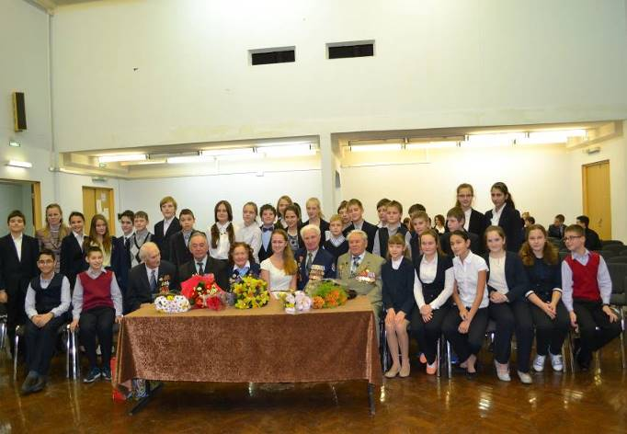

Урок Мужества. 9 декабря – День героев Отечества. 7Б класс (кл. рук. Чаплыгина Л.С.)
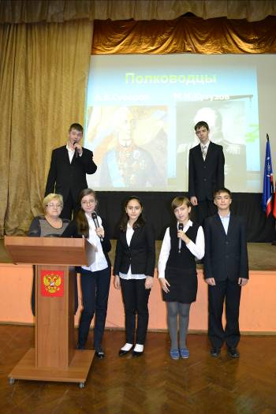
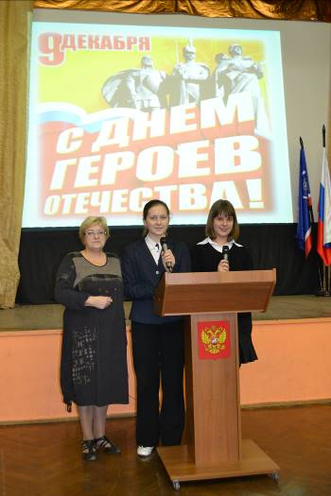

Встреча с ветеранами Великой Отечественной войны.
Классные коллективы: 7А класс (кл. рук. Смелкова Е.В.), 3А класс (кл.рук. Агафонова Т.А.),
3Б класс (кл.рук. Корлотяну А.Д.)
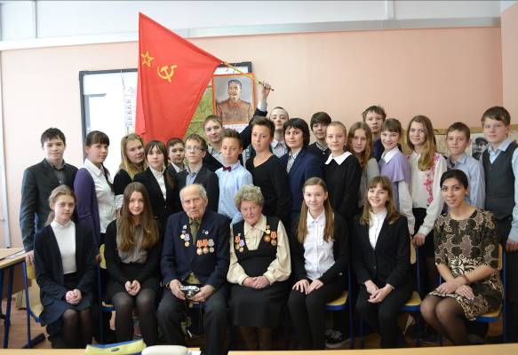
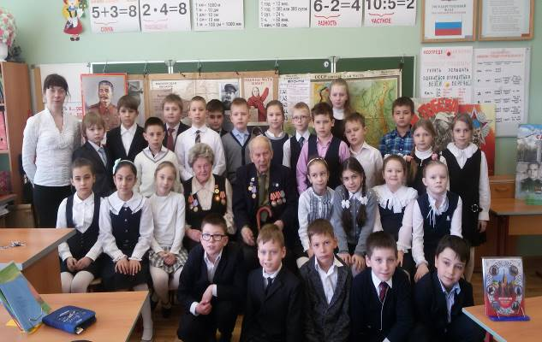

Акция «Набат памяти». Участники – обучающиеся 5-11 классов.

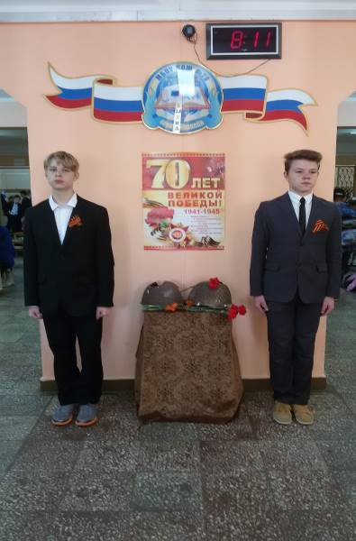
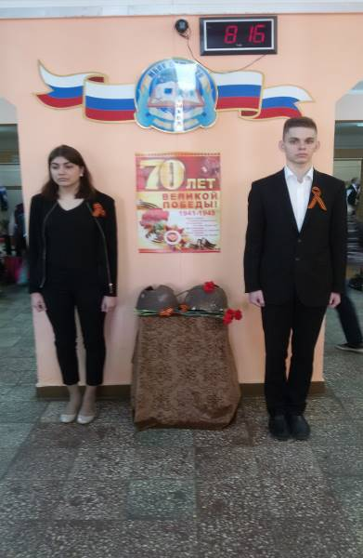

Конкурс «Смотр строя и песни», 4 – 8 классы.

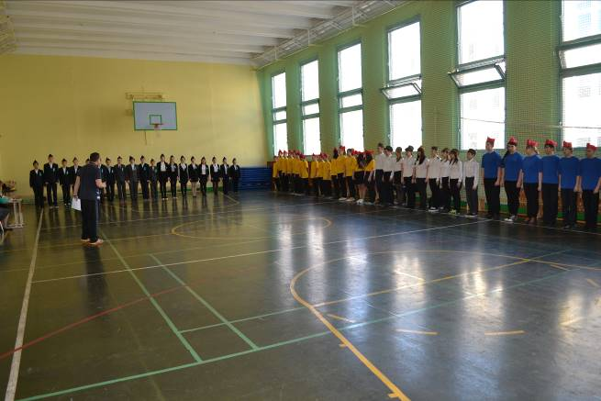
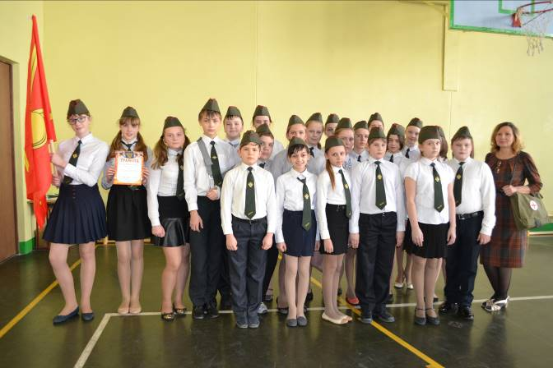

Военно-спортивная эстафета среди 3-х классов
«Мы хотим сильнее быть, будем Родине служить»
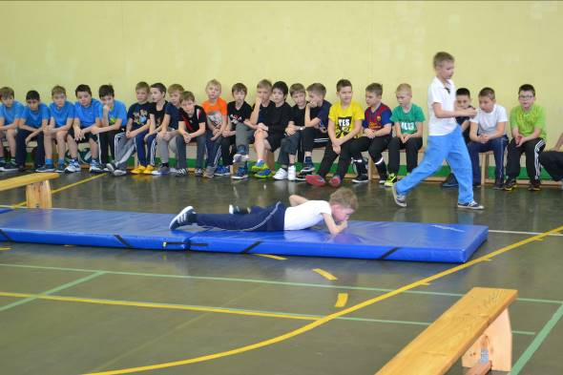
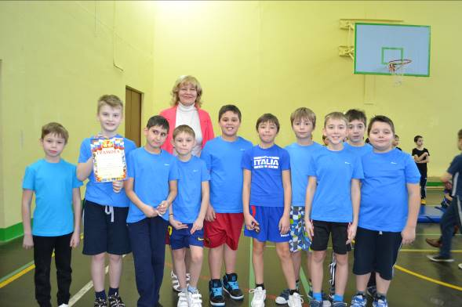

Церемония вручения юбилейных медалей «70 лет Победы в Великой Отечественной войне 1941 – 1945 г.г.» ветеранам войны.
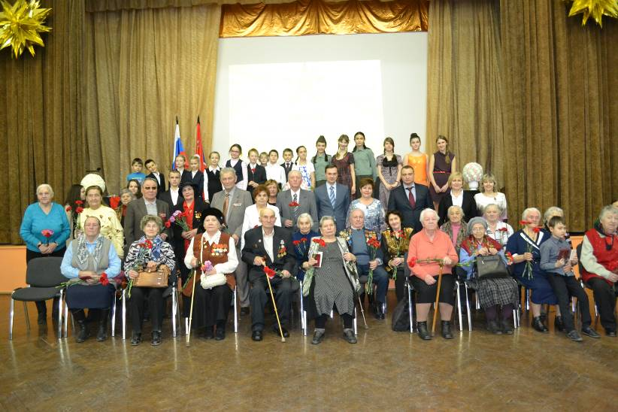

Презентация школьного музея Боевой славы

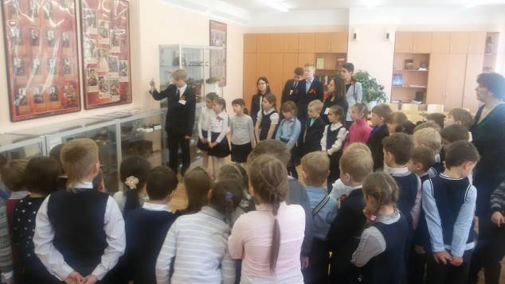
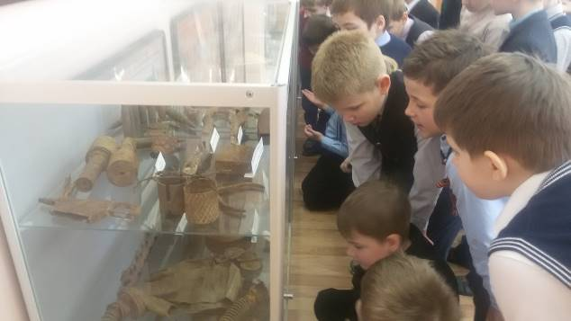

Школьная агитбригада - Победители городского конкурса «Полёт времен»
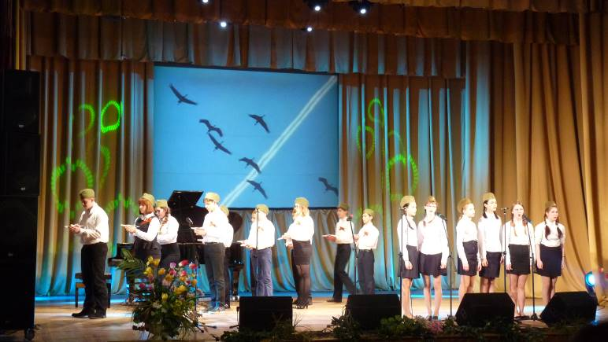

Духовно-нравственное и интеллектуальное воспитание обучающихся

Цели | Мероприятия
создание условий для:  - проявления учащимися нравственных знаний, умений;  - совершения нравственно оправданных поступков в любых жизненных ситуациях. | - мероприятия, посвященные Дню космонавтики;  - классные часы на морально-этические темы  - встречи-беседы со школьным психологом  - классные мероприятия и общешкольные акции, посвящённые Дню матери, Дню учителя, Дню защитника Отечества, 8 Марта, Дню пожилых людей  - выставка детских рисунков рамках Рождественских чтений «Красота Божественного мира»  - уроки и родительский лекторий «Семья и семейные ценности»  - конкурс чтецов – «Живая классика»;

Победители городского интеллектуального марафона «Колокола Памяти», посвященного 70-летию Победы в Великой Отечественной войне 1941-1945 г.г.

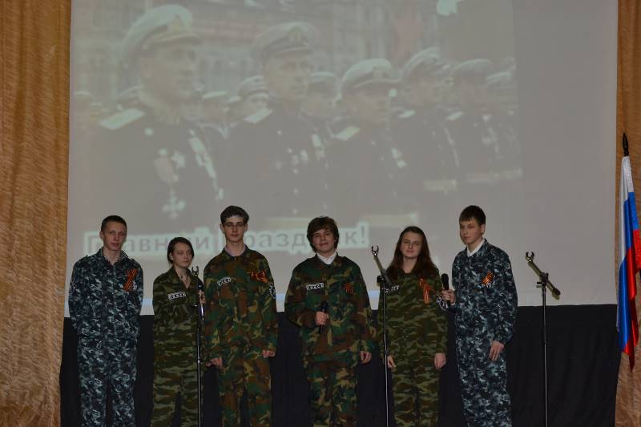

Победители международного интеллектуального турнира Брейн-ринг

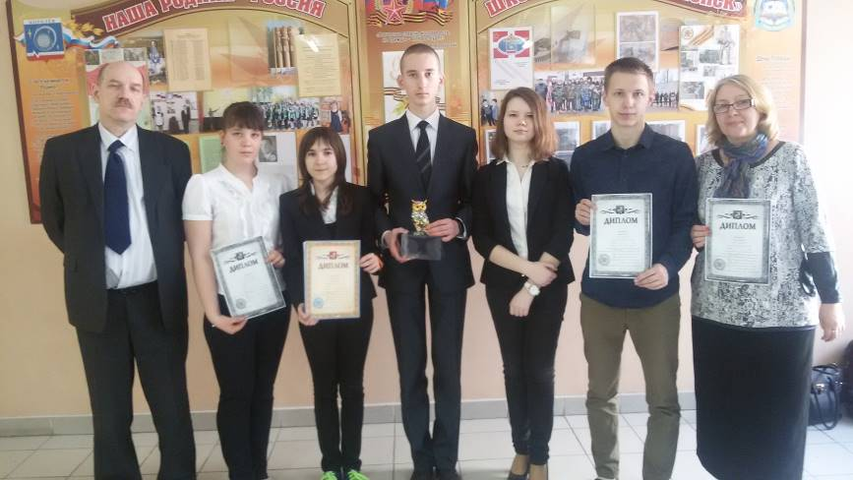

Победители городского интеллектуального турнира «Что? Где? Когда?»
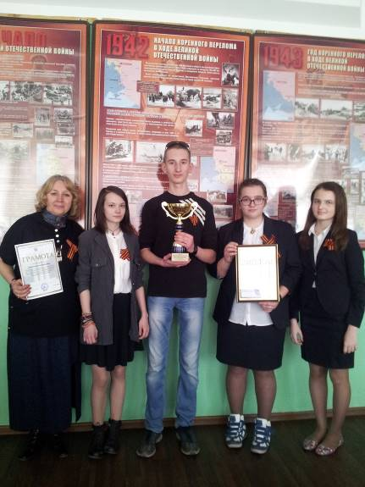

Церемония вручения благодарственных писем Главы г.о. Королёв
Александра Николаевича Ходырева по итогам празднования Дня города

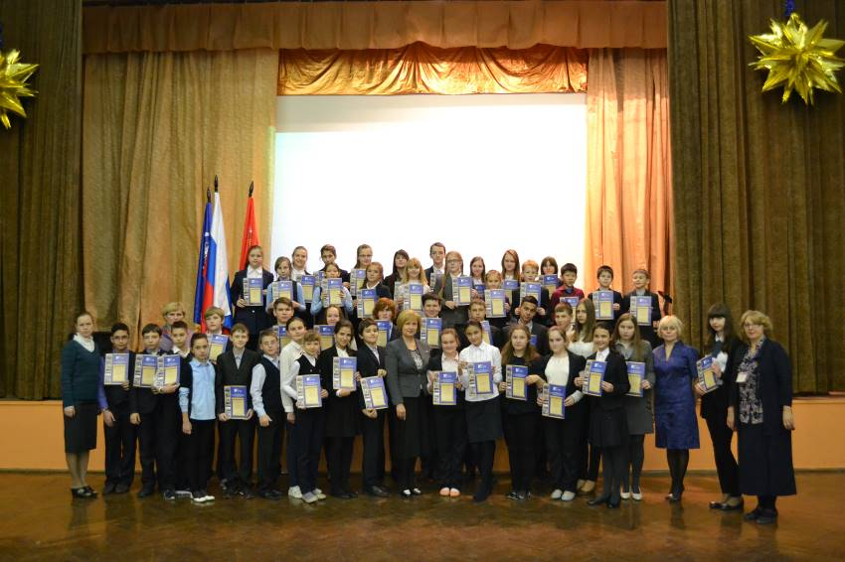

Традиционные праздники –
Последний звонок, День открытых дверей,
Вечер встречи выпускников, Выпускной вечер
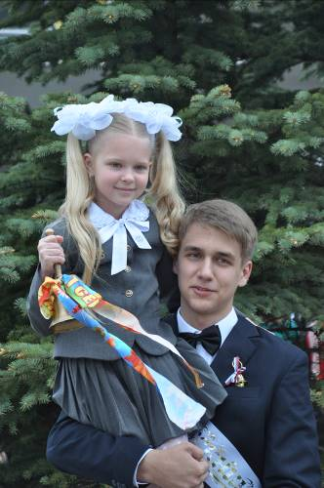
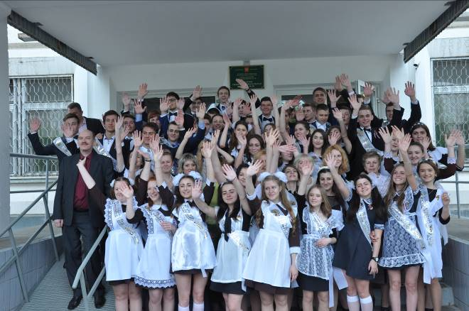

Экологическое воспитание

- Операция «Кормушка» (Изготовление кормушек и подкормка птиц в птичьих столовых).
- «Зеленая лаборатория» (конкурс- смотр озеленения учебных кабинетов).
- Экологическая тропа.
- Участие в проведении месячника и субботников по уборке и благоустройству территории и помещений школы.

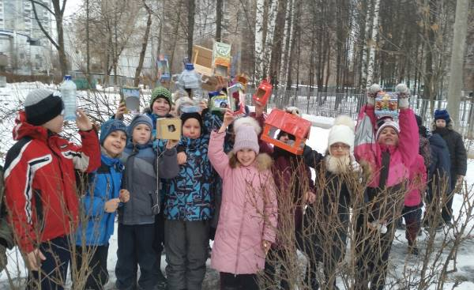
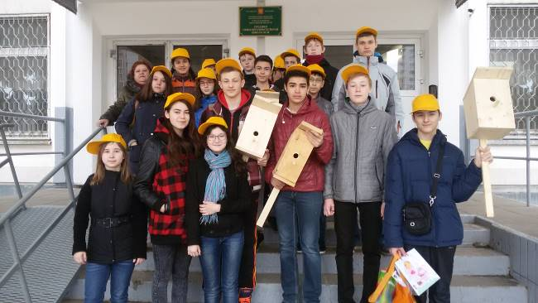

Художественно-эстетическое воспитание выявляет творческие способностей учеников в процессе проведения мероприятий, вовлекает учащихся в разнообразную творческую деятельность, приобщает к национальным традициям и обычаям, формирует культуру поведения.

Проведены массовые мероприятия:

- Праздничный концерт ко Дню учителя.
- Смотр самодеятельности классных коллективов «Стань звездой, зажги!».
- Праздник осени.
- «Новогодний серпантин»
- Конкурсы рисунков: «Рождественская звезда», «Космос».
- Праздничный концерт, посвященный Международному женскому дню 8 Марта.
- Церемония чествования лучших учащихся школы «Надежда России».

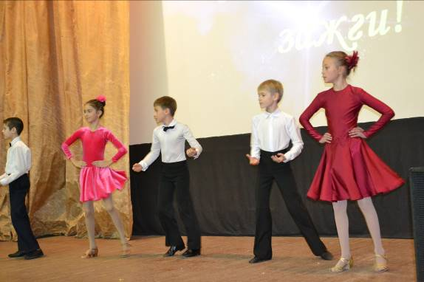
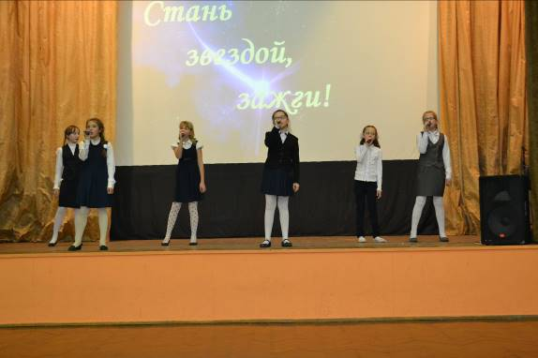

Физкультурно-оздоровительная работа и предупреждение ДТП
Цели | Мероприятия
- - формирование у учащихся всех возрастов понимания значимости здоровья для собственного самоутверждения;  - - знакомство учащихся с традициями и обычаями бережного отношения человека к собственному здоровью;  - - формирование потребности к преодолению вредных привычек учащихся средствами физической культуры и занятий спортом. | - День здоровья;  - беседы с медицинскими работниками школы и города;  - соревнования допризывников;  - участие в городских соревнованиях по лёгкой атлетике, мини-футболу, волейболу, баскетболу, футболу;  - участие в областном слете команд ЮИД;  - Единый день профилактики ДДТТ «Детям Подмосковья – безопасность на дорогах»;  - «Весёлые старты» в начальной школе;  - школьный конкурс команд ЮИД;  - военно-спортивная эстафета ко Дню защитника Отечества среди 9-11 классов;  - смотр- конкурс «Школа безопасности»;  - создание классных презентаций по правилам дорожного движения;  - сурдлимпийский урок, посвященный XVIII сурдлимпийским зимним играм 2015 года;  - «Посвящение первоклассников в пешеходы»;  - Динамичные перемены.

Сурдлимпийский урок, посвященный XVIII сурдлимпийским зимним играм 2015 года.
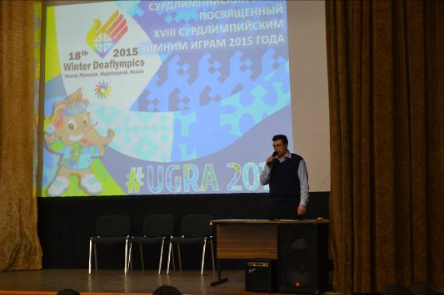
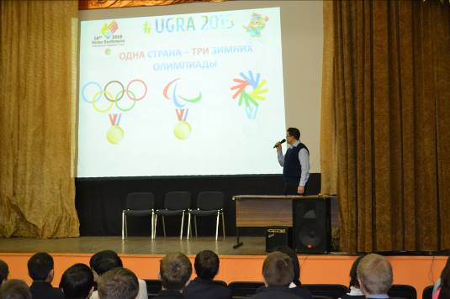

Трудовое воспитание и профориентация учащихся
Цели | Мероприятия
- - выработка: ответственного отношения к труду, своим обязанностям,  - понимания общественной значимости своих поступков;  - - умения сделать правильный выбор своей дальнейшей профессии | - проведение Дней уюта и субботников по благоустройству пришкольной территории;  - встречи с сотрудниками градообразующих предприятий;  - встречи классов с представителями рабочих профессий, классные праздники «Калейдоскоп профессий», выставки детских поделок;  - профориентационные экскурсии в среднеспециальные учебные заведения г. Королёва;  - профориентационные встречи учащихся 9-11-х классов с представителями ПТУ, техникумов, институтов, университетов г. Королёва, Мытищи, Щёлкова, Москвы;  - участие в ярмарке вакансий и рабочих мест для молодежи;  - классные рейды «Мои учебники».

Встреча с сотрудниками ЦНИИмаш День Открытых дверей в Российском университете
дружбы народов
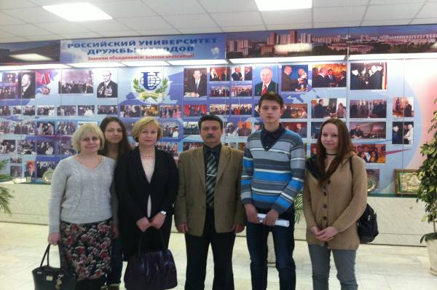
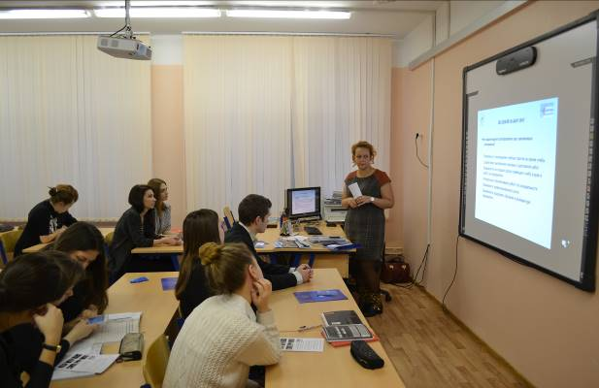

Организация самоуправления
Цели | Мероприятия
- - формирование межличностных отношений;  - - организация самоуправления в классе и школе;  - - выработка активной жизненной позиции обучающихся. | - конкурс «Самый классный класс»;  - формирование инициативных групп по подготовке школьных мероприятий;  - смотр-конкурс классных уголков;  - выборы Совета учащихся школы;  - заседания актива Совета учащихся по комиссиям;  - работа школьной редколлегии, выпуск газет и оформление стендов, посвященных знаменательным датам и школьной жизни;  - рейды по «Внешнему виду обучающихся», «Состояние дежурства в школе».

«Популяризация достижений космонавтики среди обучающихся
в работе МКС-лектория в МБОУ СОШ №20 г. Королёва»

С сентября 2012 года в нашей школе начала реализовываться Программа использования ресурса МКС в образовательных целях, согласованная с Городским комитетом образования, ФГУП ЦНИИмаш, РКК «Энергия.
Программа проходит в два этапа:
I этап (подготовительный) – сентябрь 2012 года – декабрь 2012 года;
II этап – с января 2013 года – непосредственная реализация проекта (проведение мероприятий, конкурсов, встреч с интересными людьми, работа с учебно-исследовательскими проектами и т.п.)
Цель реализации программы: создание условий для формирования у учащихся ценностных ориентиров и компетенций, основанных на культурно-исторических, научных традициях города Королёва и необходимых для жизни в современном обществе, на благо родного города, космического наукограда Королёва.

Задачи программы:
- Проведение лекционных и практических занятий в МБОУ СОШ № 20.
- Работа над учебно-исследовательскими проектами обучающихся и участие с ними в научно-практических конференциях, олимпиадах, конкурсах.
- Проведение творческих конкурсов для популяризации отечественных достижений в области космонавтики и развития творческих способностей обучающихся.

Главные принципы нашей работы:
- Принцип взаимодействия: «Космонавтика – для образования, образование – для космонавтики».
- Принцип региональности: учёт региональной образовательной специфики, вооружение учащихся знаниями, умениями и навыками, имеющими для региона актуальное значение
- Принцип формирования позитивного имиджа школы: Социальный имидж формирует представление о социальных целях и роли школы в социальной, культурной и даже экономической жизни города.

Участниками программы стали:
- Учителя и обучающиеся МБОУ СОШ № 20;
- Кураторы от ФГУП ЦНИИмаш;
- Научные руководители от институтов РАН, ВУЗов.

Куратор программы от администрации школы: заместитель директора по УВР Голенкина Н.С.

Комплекс мероприятий программы:
- Разработка учебно-методического сопровождения.
- Совершенствование материально-технической базы ОУ.
- Проведение лекционных и семинарских занятий для обучающихся и учителей.
- Включение школьников в экспериментальную работу с использованием ресурса МКС.
- Проведение тематических экскурсий на предприятия города.
- Разработка учебно-исследовательских проектов обучающимися.
- Организация и проведение научно-практических семинаров и конференций.
- Проведение творческих конкурсов и мероприятий.

В рамках реализации программы были проведены следующие мероприятия:
  - Установочное совещание по вопросу об организации работы МКС-лектория в МБОУ СОШ № 20. В совещании приняли участие: представители администрации и учителей МБОУ СОШ № 20, представители ФГУП ЦНИИмаш, Роскосмоса, РАН, Союза писателей Москвы, ОАО «Научно-производственной корпорации «Рекод».
  - Презентация американского образовательного проекта Sally Ride EartyKAM (Получение фотоизображений объектов земной поверхности при помощи камеры, расположенной на борту МКС).
  - Участие обучающихся в осенней (ноябрьской) сессии ISS13_11 школьного образовательного проекта Sally Ride EartyKAM.
  - Занятия с обучающимися начальных классов по теме «Эффекты невесомости» с использованием материалов проекта «International Toys in Space» («Игрушки в космосе») (http://knts.tsniimash.ru/ru/site/Mat_q.aspx?id=22).
  - Занятия с обучающимися средних классов пот теме «О ходе подготовки космического эксперимента по регенерации тканей виноградной улитки и планарии» с представителями РАН.
  - Школьный конкурс детского и юношеского творчества «Звёздный путь» (http://knts.tsniimash.ru/ru/site/Mat_q.aspx?id=30, http://www.korolev-tv.ru/2013-12-11/4x-cosmonaut).
  - Городская конференция «Образование и космонавтика», посвящённая 75-летию города Королёва 19 декабря 2013 года (http://new.tsniimash.ru/main.php?id=1&nid=1854).
  - Встречи с летчиками-космонавтами СССР и РФ, техническим директором НАСА в российском Центре подготовки космонавтов им. Ю.А. Гагарина. (http://knts.tsniimash.ru/ru/site/Mat_q.aspx?id=33).
  - Презентация космического эксперимента SPHERES-Zero Robotics на борту МКС для обучающихся 9-11 классов.
  - Недели науки «Образование и космос».
  - Презентация проектов по астрономии для обучающихся 2-3-х классов учениками 5-ых классов.
  - Школьный конкурс проектов «Юный конструктор. Мой космический корабль будущего» среди обучающихся 1-4-ых классов (03.04.2015 – 08.04.2015 г).
  - Серия игр «Что? Где? Когда?» между обучающимися 7-11 классов по астрономии, истории освоения космического пространства. (Игры проводятся ежегодно в апреле в рамках недели науки «Образование и космос»).
  - Экскурсии в ЦУП, РКК «Энергия», «Звёздный городок», Звенигородскую обсерваторию Института астрономии РАН (http://knts.tsniimash.ru/ru/site/Mat_q.aspx?id=40).
  - Были проведены курсы лекций
    - для обучающихся начальных классов «Детям о космосе»,
    - для обучающихся 5-6-ых классов «Занимательная астрономия», «История освоения космического пространства»,
    - для обучающихся 8-11 классов по теме «Космическая робототехника», «Безопасность космической деятельности» и др.
    - для учителей – по различным темам истории освоения Космического пространства и работе МКС.

Обучающиеся школы принимают активное участие в творческих конкурсах, конференциях, олимпиадах на космическую тематику, таких так:
- Городская и всероссийская олимпиады «Созвездие»;
- Международная Космическая олимпиада (МКО – 2014);
- Общественно-научные «Гагаринские чтения»;
- Конкурс научно-технических и художественных проектов по космонавтике «Звёздная эстафета» (организатор конкурса – ФГБУ «Научно-исследовательский испытательный Центр подготовки космонавтов имени Ю.А. Гагарина»);
- Городская конференция «Наш город глазами юных»;
- Городской конкурс «Лучший уголок Космической Славы» (декабрь 2014г., 3 место).

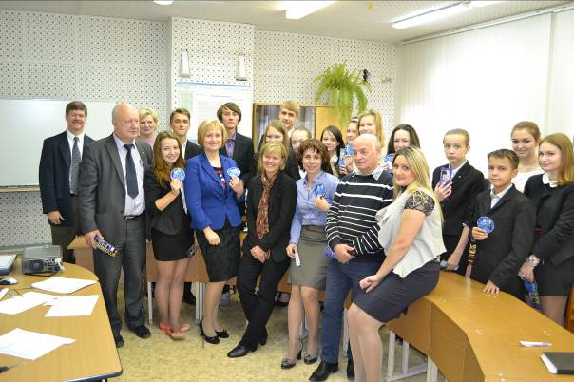
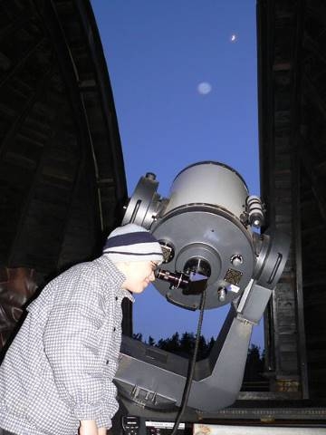
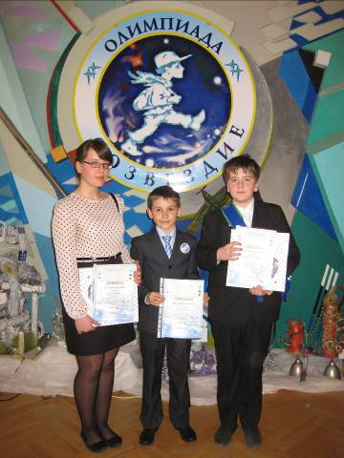
Подводя промежуточные итоги реализации программы, можно считать, что цель и задачи программы достигнуты: повысился интерес обучающихся к изучению проблем освоения космического пространства и использования достижений космонавтики; обучающиеся принимают активное участие в различных творческих конкурсах и олимпиадах.
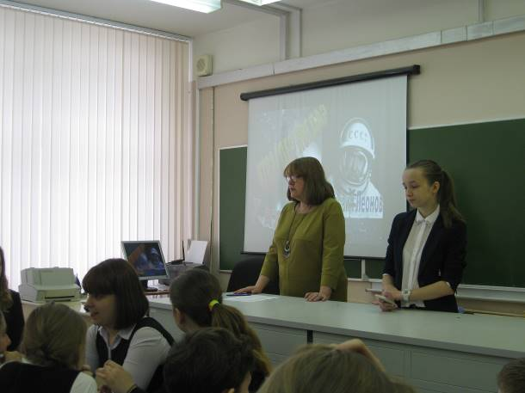

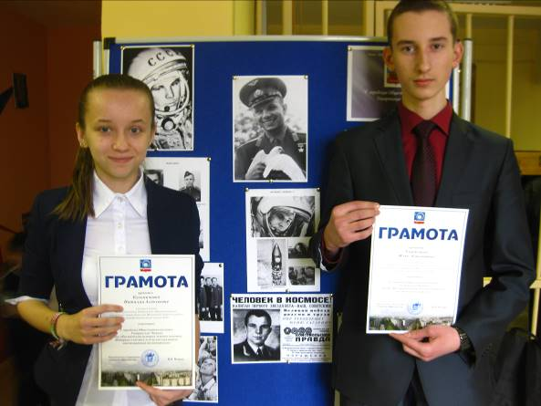

Условия для досуговой деятельности и дополнительного образования.

В школе созданы условия для полноценного осуществления дополнительного образования детей:
- в штатное расписание школы включено 21 час кружковой работы в неделю;
- работают 4 тренера по различным спортивным направлениям;
- 5 кружков и одна студия художественно-эстетической направленности; на базе МБОУ ДОД «Центр внешкольной работы»;
- имеются в наличии помещения, необходимые для внеурочной и кружковой работы;
- комплектование кружков проводится с учётом пожеланий дете6й и их родителей.

Занятость детей во время летнего отдыха
Месяц | Охват детей формами летнего отдыха, чел.
Месяц | Всего | в том числе:
Месяц | Всего | загородные лагеря | лагеря дневного пребывания | детские досуговые площадки | трудовая занятость | Семейные формы отдыха
 |  |  |  |  |  | отдых на даче, в деревне | отдых на курортах | организованные формы отдыха (слёты, сборы и т.д.) | в городе*
июнь | 1092 | 93 | 5 | - | 37 | 265 | 170 | - | 522
июль | 1092 | 62 | 4 | - | 3 | 355 | 314 | - | 354
август | 1075 | 62 | 1 | - | - | 339 | 238 | - | 435
из них детей, находящихся в трудной жизненной ситуации
июнь | 18 | 6 | 1 | - | - | 4 | - | - | 7
июль | 14 | 2 | 1 | - | - | 3 | 1 | - | 7
август | 14 | 1 | - | - | - | 7 | - | - | 6

Трудовая бригада
Ежегодно в июне на базе школы трудоустраиваются учащиеся 8-10 классов. В 2014-2015 учебном году в состав ремонтной бригады включено 27 обучающихся, которым исполнилось 14 лет. Обучающиеся под руководством педагогов-бригадиров выполняли работы по благоустройству школьного здания и пришкольной территории. Оплата производилась за счёт средств муниципального бюджета.
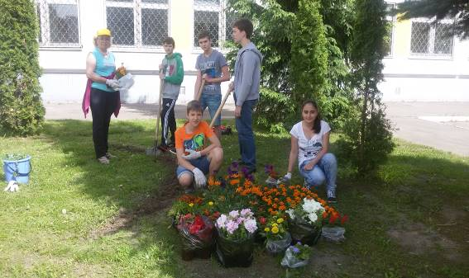
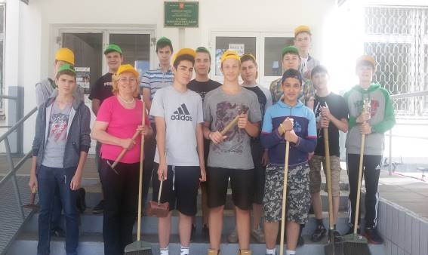

Достижения учащихся в конкурсах и соревнованиях
в 2014-2015 учебном году.
- Члены кружка ЮИД (руководитель Горелова А.А.) – победители городского конкурса «Безопасное колесо.
- Сборная команда школы по баскетболу заняла 1 место в Муниципальных Спартакиаде школьников по 1 баскетболу и 3-е место в зональных соревнованиях по баскетболу (руководитель секции Гордюшин А.Б.)
- Сборная команда по стритболу заняла первое место в городских соревнованиях.
- Сборная команда школы по мини-футболу заняла 1 место в Муниципальных Спартакиаде школьников по мини-футболу (футзалу). (тренер команды Севрюков А.А.).
- Команда девушек вышла в финал Муниципальной Спартакиады школьников по волейболу (тренер команды Васильева Ж.В.).
- В городских соревнованиях по лыжным гонкам:
Лобашёва Виктория (4г) – 1 место;
Потапкин Дмитрий (4а) – 2 место,
Ненадышин Андрей (6а) – 3-е место. Тренер – Севрюков А.А.
- Школьники 8-11 классов – постоянные участники областной Вахты Памяти.
- Всероссийский конкурс по русскому языку и литературе "Родное слово - осень 2014": Плешкова Екатерина (4б) – 1 место, 2 место – 9 человек, 3 место – 5 человек.
- Озерова Кира (2а) – победитель областного конкурса творческих работ по БДД «Мы за безопасную дорогу» (учитель Нурмухамедова Л.А.).
- Никифоров Николай – призёр Всероссийского конкурса «Зимняя сказка» (учитель Е.Н. Прокофьева).
- Команда школы в составе Крайнова Вероника (9а), Зеленина Анна (9а), Максимов Матвей (9б), Суслов Андрей (8б), Ильченко Виктор (10а), Соколов Алексей (11а) – победитель городского интеллектуального конкурса «Колокола Памяти», посвящённого 70-тию Победы в Великой Отечественной войне. (руководители команды Батова В.В, Калинкина А.В.)
- Малинина Ульяна (4а) – 3-е место во всероссийском конкурсе по информатике «Алгоритм» (организатор конкурса Голенкина Н.С.)
- Команда «In.com» (Крайнова Вероника, Полукеева Анастасия (9а)) – победитель в номинации «Лучший логотип» городской олимпиады по базовому курсу информатики (руководитель Голенкина Н.С.).
- Команда «Fortran» (Кошелькова Анна, Ширкова Елизавета (9а)) – победитель в номинации «Представление команды» городской олимпиады по базовому курсу информатики (руководитель Голенкина Н.С.).
- Уманский Илья (10а) – финалист конкурса научно-технических и художественных проектов по Космонавтике "Звёздная эстафета" (руководитель Гуськова Н.А.).
- Городская олимпиада «Созвездие – 2015»:
Лучицкий Богдан (4а) – диплом 1 степени (рук. Голенкина Н.С.);
Максимов Алексей (6г) – диплом 2 степени (рук. Афиногенова С.Г.);
Крайнова Вероника (9а) - диплом 3 степени (рук. Афиногенова С.Г.);
Анцупова Марина (7а) – диплом 3 степени (рук. Чаплыгина Л.С.);
Козырев Александр (8б) – диплом 2 степени (рук. Прокофьева Е.Н.)
- Мирзоян Григорий (8а) - победитель Всероссийского интернет-конкурс "ХимБи" (организатор конкурса Николаева И.И.).
- Конкурс школьных сочинений "Моя семья": Щёголева Дарья (4в) – победитель (уч. Терехова Ю.А.), призёры – 4 человека.
- Сухилина Александра (4б) – победитель городской предметной олимпиады «Совёнок» (уч. Середа Л.Б.).
- Машьянова Полина (3г) – призёр муниципального этапа Всероссийского конкурса, посвященного 175-летию со дня рождения П.И. Чайковского (учитель Буркш Н.А.).
- Анасимов Никита (6г) – победитель городского творческого конкурса «Этих дней не смолкнет слава» (учитель Прокофьева Е.Н.).
- Годлевский Игорь (6б) – 3 место в городском конкурсе «Дизайн: вчера, сегодня, завтра» (учитель Прокофьева Е.Н.)
- Городской конкурс "Полёт времён": 1 место – 2 человека, 2 место – 3 человека, 3-место – 1человек.
- Всероссийская олимпиада "Созвездие - 2015":
Лучицкий Богдан (4а) – диплом за 3 место (уч. Голенкина Н.С.);
Максимов Алексей (6г) – диплом за 3место (рук. Афиногенова С.Г.);
Анцупова Марина (7а) – диплом за 4 место (рук. Чаплыгина Л.С.).
- Команда школы – победитель городского интеллектуального турнира «Что? Где? Когда?», посвящённого 70-летию Победы в Великой Отечественной войне (рук. Команды Батова В.В., Дегтярёв К.А.)
- Команда школы – победитель городского интеллектуального турнира «Брейн-ринг» посвящённого 70-летию Победы в Великой Отечественной войне (рук. Команды Батова В.В., Дегтярёв К.А.).

В предстоящем учебном году МБОУ СОШ № 20 планирует принять участие в реализации программ сотрудничества с социальными партнерами, считая развитие социального партнерства одним из приоритетных направлений деятельности.

Развитие ученического самоуправления подразумевает подготовку молодых граждан к участию в управлении своей страной, начиная с управления своим ученическим коллективом, формирование в школе демократических отношений между педагогами и учащимися, защиту прав школьников, активизацию школьников в организации повседневной жизни своего коллектива.
Конкурс «Самый классный класс».

Рейтинг активности классов

Класс | Кл. руководитель | Результативность работы (в баллах)
Класс | Кл. руководитель | за 2014-2015 учебный год
1А | Фёдорова Д.Ю. | 70
1Б | Попкова А.А. | 125
1В | Дадобоева М.С. | 75
1Г | Затрова С.К. | 135
1Д | Середа Л.Б. | 110
2А | Нурмухамедова Л.А. | 166
2Б | Шильникова О.В. | 116
2В | Глебова Н.Ю. | 192
2Г | Илютина И.Б. | 92
2Д | Грибова Т.В. | 97
3А | Агафонова Т.А. | 164
3Б | Корлотяну А.Д. | 104
3В | Михайлова Т.А. | 126
3Г | Буркш Н.А. | 124
4А | Затрова С.К. | 158
4Б | Середа Л.Б. | 167
4В | Терехова Ю.А. | 106
4Г | Брянцева И.В. | 106
5А | Мандрикова Н.Е. | 294
5Б | Айдатова С.В. | 254
5В | Рубцова Т.В. | 180
5Г | Бодрикова С.В. | 192
6А | Андреева М.А. | 355
6Б | Алёшина О.О. | 189
6В | Стегонова И.В. | 280
6Г | Ширшина М.И. | 390
7А | Смелкова Е.В. | 343
7Б | Чаплыгина Л.С. | 245
7В | Геращенкова С.А. | 209
8А | Анурова И.И. | 199
8Б | Калинкина А.В. | 199
8В | Лосева Л.Г. | 190
9А | Афиногенова С.Г. | 300
9Б | Клименко Н.О. | 230
9В | Линева Т.А. | 170
10А | Николаева И.И. | 260
10Б | Батова В.В. | 215
11А | Дегтярёв К.А. | 210
11Б | Бабкина Н.Н. | 280

Победителями конкурса «Самый классный класс» стали:
«2В класс, классный руководитель Н.Ю. Глебова
«6Г» класс, классный руководитель М.И. Ширшина
«9А»класс, классный руководитель С.Г. Афиногенова.

Основы безопасности жизнедеятельности включает формирование сознательного и ответственного отношения к личной безопасности и безопасности окружающих, усвоение знаний и умений распознавать и оценивать опасные ситуации, определять способы защиты от них, оказывать само- и взаимопомощь, изучать правила дорожного движения и следовать им, изучение основ медицинских знаний и здорового образа жизни, основ военной службы.

Работа с родителями
В течение года велась работа с родителями:
- психолого-педагогическое просвещение на родительских собраниях;
- консультирование администрацией школы, классными руководителями, психологом по вопросам воспитания и взаимоотношений между детьми и взрослыми, сохранению и укреплению здоровья обучающихся;
- совместные спортивные и творческие мероприятия.

2.8 Научное общество обучающихся МБОУ СОШ №20

В школе функционирует Научное общество учащихся (НОУ). В 2014-15 учебном году в школе работало 6 секций НОУ, в которых были заняты около 200 обучающихся 5-11 классов, проявляющих особый интерес к изучению отдельных предметов и областей научного знания.

Основные направления работы Научного общества учащихся:
- Расширение кругозора обучающихся в области достижений отечественной и зарубежной науки.
- Выявление наиболее одаренных обучающихся в разных областях науки и их вовлечение в учебно-исследовательскую и проектную деятельность для усовершенствования процесса обучения и профориентации.
- Совершенствование умений и навыков самостоятельной работы обучающихся, повышение уровня знаний и эрудиции в интересующих областях науки.
- Знакомство и сотрудничество с представителями науки в интересующей области знаний, оказание практической помощи обучающимся в проведении экспериментальной и исследовательской работы.
- Организация индивидуальных консультаций, промежуточного и итогового контроля в ходе учебных исследований обучающихся.
- Привлечение научных руководителей к руководству научными работами обучающихся.
- Подготовка, организация и проведение научно-практических конференций, турниров, олимпиад.
Все секции работали стабильно, занятия в секциях проводились один раз в две-три недели.
Представители от разных секций приняли активное участие в городских предметных олимпиадах.
- Куратор НОУ – заместитель директора по учебно-воспитательной работе
Голенкина Н.С.

Секция «Химия»
Николаева И.И.

Секция «Биология»
Афиногенова С.Г.

Секция «Физика»
Гуськова Н.А.

Секция «Информатика и ИКТ»
Голенкина Н.С.

Секция «Право»
Дегтярёв К.А.

Секция «Английский язык»
Гуркова И.Н.

Деятельность научного общества способствует развитию исследовательской культуры старшеклассников и школьников среднего звена. Дополнительное образование, научно – исследовательская деятельность, совершенствование умений и навыков самостоятельной работы учащихся наилучшим образом способствовали успешному участию школьников в различных конкурсах, конференциях, деловых играх.

Итоги работы 2014 – 2015 учебного года
НОУ «Право» (секция правоведения)
Руководитель секции – Дегтярёв Константин Алексеевич

1. В 2014 – 2015 учебном году проведено – 24 занятия.
2. Количество обучающихся, посещающих секцию: 11 человек. Все обучающиеся 11 классов
3. Основные тематики проектных, исследовательских, творческих работ:
1. Налоговое право в РФ и других странах;
2. Уголовное право в кодексах;
3. Судебная система РФ и других странах;
4. Трудовое право в РФ и других странах;
5.Семейное право в РФ и других странах;
6. Защита прав ребёнка в РФ;
7. Избирательное право в РФ;
8. Конституционное право в РФ.
9. Административное право в РФ.
5. Ожидаемые результаты научной, исследовательской работы:
1. Участие в городских конференциях;
2. Развитие эрудиции;
3. Активное включение учащихся в процесс самообразования;
4. Участие в олимпиадах по праву.
6. Полученные результаты:
1. Салазанов Тимур (11А) – призёр муниципального этапа всероссийской олимпиады школьников по праву.
2. Изучение основных отраслей права РФ;
3. Формирование знаний о правах человека.

Ф.И.О.  обучающихся | Класс | Мероприятие  (название, форма, место  проведения) | Уровень  (областной, городской, школьный) | Тема | Научный руководитель
Соколов Алексей | 11 А | Отчётное заседание школьной секции НОУ | школьный | «Соблюдение гражданских прав несовершеннолетних» | Дегтярёв К.А.
Христюк  Татьяна | 11 А | Отчётное заседание школьной секции НОУ | школьный | «Роль административного права в современном государстве» | Дегтярёв К.А.
Блинкова  Ектерина | 11 А | Отчётное заседание школьной секции НОУ | школьный | «Семейное право в РФ и ведущих западных странах» | Дегтярёв К.А.
Борисова  Анастасия | 11 А | Отчётное заседание школьной секции НОУ | школьный | «Смертная казнь как наказание: за и против» | Дегтярёв К.А.
Суворова Анастасия | 11 А | Отчётное заседание школьной секции НОУ | школьный | «Трудовое право в ПФ и ведущих странах Запада» | Дегтярёв К.А.
Никитина Ольга | 11 Б | Отчётное заседание школьной секции НОУ | школьный | «Избирательное право в РФ и ведущих странах Запада» | Дегтярёв К.А.
Андреева Ульяна | 11 А | Отчётное заседание школьной секции НОУ | школьный | «Уголовный и уголовно-процессуальный кодексы РФ» | Дегтярёв К.А.
Унанян Гаянэ | 11 Б | Отчётное заседание школьной секции НОУ | школьный | «Судопроизводство в РФ и ведущих зарубежных странах» | Дегтярёв К.А.
Самохвалова Анна | 11 Б | Отчётное заседание школьной секции НОУ | школьный | «Налоговое право в РФ и других странах». | Дегтярёв К.А.
Медведь Дмитрий | 11 А | Отчётное заседание школьной секции НОУ | школьный | «Роль конституционного права в правовой системе РФ» | Дегтярёв К.А.

НОУ «Биология» (естественно-научная секция)
Руководитель секции – Афиногенова Светлана Германовна

1. В 2014-2015 учебном году проведено 20 занятий (1раз в неделю) на которых проходили консультации по подбору и подготовке материалов, работа с научной литературой, справочным материалом, справочными пособиями, обработка материала и оформление. Секция работала по теме: «Биология и экология».
2. Количество обучающихся, посещающих секцию: 24 человека из них:
-обучающихся «5» классов – 12 человек;
-обучающихся «6» классов –5 человек;
-обучающихся «7» классов – 3 человека;
-обучающихся «8» классов – 3 человека;
-обучающихся «9» классов -1 человек.

3. Основные тематики проектных, исследовательских, творческих работ учителя биологии Чаплыгиной Л.С.:
-Проблемы бытового мусора в городе Королёве и Московской области.
-Грибы.
-Происхождение собак.
-Грибы Подмосковья.
-Эра динозавров.
-Лисица - сестрица.
-Чем полезны грибы для человека.
-Моя будущая профессия - нейротерапевт

Основные тематики проектных, исследовательских, творческих работ учителя биологии Афиногеновой С.Г.:
-Подарим клумбу ветеранам;
-Озеленение пришкольной территории;
-Тайна современной науки: спутник Сатурна Энцелад.

4. Результаты учебно- исследовательской работы:
- составление рефератов, презентаций, выход с работами на уроки (умение учащихся работать с литературой, интернетом, справочным материалом, справочными пособиями, обработка материала и оформление).
- умение планировать свою деятельность при работе над проектом. Создание проектных, исследовательских, творческих работ.
- участие в предметных олимпиадах, конкурсах разного уровня.

5. Полученные результаты:
- ежемесячно, проводились заседания секции, осуществлялось взаимодействие с другими ученическими обществами;
- -собран материал по тематике работ;
- -в течение 1 полугодия еженедельно проводился лекторий по астрономии для обучающихся 6-ых классов при участии представителей ФГУП ЦНИИМаш;
- -подготовлены исследовательские проекты на городскую олимпиаду «Созвездие - 2015», по итогам которой обучающийся 6Гкласса Максимов Алексей с проектом «Тайна современной науки: спутник Сатурна Энцелад» стал призером 2-ой степени, обучающаяся 7А класса Анцупова Марина с проектом «Проблема бытового мусора в городе Королёв и Московской области» и обучающаяся 9А класса Крайнова Вероника с проектом «Подарим клумбу ветеранам» стали призерами 3-ей степени;
- -участие в финальной конференции Всероссийской олимпиады «Созвездие - 2015», по итогам которой обучающийся 6Гкласса Максимов Алексей получил диплом 3-ой степени, обучающаяся 7А класса Анцупова Марина получила диплом 4-ой степени;
- -участие в школьной и городской олимпиадах по биологии;
- -проведены научно-практические конференции, круглый стол;
- -оказывали помощь в проведении внеклассных мероприятий и классных часов по направлениям биология и экология;
- -членами научного общества для обучающихся 6-ых классов проведена конференция по экологии;
- -осуществляли подготовку и проведение тематических экскурсий в национальный парк «Лосиный остров»;
- -проведена неделя науки, в рамках которой прошли презентации проектов призёров городской олимпиады "Созвездие-2015" Анцуповой Марины (руководитель проекта учитель биологии Чаплыгина Л.С.) и Максимова Алексея (руководитель проекта Афиногенова С.Г.),
- -проведена предметная неделя. Были проведены следующие мероприятия:
- КВН "Биологический турнир" среди обучающихся 5-ых классов учителем Чаплыгиной Л.С.,
- конкурс экологических плакатов среди обучающихся 5-9 классов;
- перед учащимися 6-ых классов с проектом «Подарим клумбу ветеранам» выступила ученица 9А класса Крайнова Вероника (призер городского конкурса «Созвездие»), руководитель проекта Афиногенова С.Г.;
- -представлены информационные проекты, учащимися 5-ых классов над которыми они работали в течение года;
- Максимов Алексей принял участие в работе городской конференции «Наш город глазами юных»;
- -в течение года проводилась подготовка команды обучающихся 6-7 классов к ежегодной городской игре «Экологическая тропа»;
- -в мае месяце был осуществлен экологический проект обучающимися 6А класса по озеленению пришкольной территории, были высажены березы и ели, высажены многолетние растения на пришкольную клумбу;
- -в июне силами учащихся 9А класса оформлена клумба у дома, где живут ветераны брат и сестра Мишины.

Ф.И.  обучающегося | Мероприятие | Уровень | Результат | Учитель
Максимов А.  6Г класс | Исследовательский проект | Школьный, городской, всероссийский | "Тайна современной науки: спутник Сатурна Энцелад" | Афиногенова С.Г.
Крайнова В.  9А класс | Творческий проект | Школьный,  городской, | «Подарим клумбу ветеранам» | Афиногенова С.Г.
Анцупова М.  7А класс | Исследовательский проект | Школьный,  городской, всероссийский | "Проблемы бытового мусора в городе Королёве и Московской области" | Чаплыгина Л.С.
Обучающиеся 6А класса | Экологический проект | Школьный | Озеленение пришкольной территории | Афиногенова С.Г.  Андреева М.А.- классный руководитель 6А класса
Обучающиеся 9А класса | Экологический проект | Городской | Оформление клумбы ветеранам | Афиногенова С.Г.
Башлавин Ф.  Федоров А.  5В класс | Информационный проект | Школьный | «Лисица - сестрица» | Чаплыгина Л.С.
Череватый Д.  5А класс | Информационный проект | Школьный | "Грибы" | Чаплыгина Л.С.
Чаплыгина Д.  Васильева Е.  Солнцева В.  5Б класс | Информационный проект | Школьный | «Эра динозавров» | Чаплыгина Л.С.
Сидоркин П.  Григорян Г.  5Б класс | Информационный проект | Школьный | "Грибы Подмосковья" | Чаплыгина Л.С.
Рябоконь А.  5 А класс | Информационный проект | Школьный | «Чем полезны грибы для человека» | Чаплыгина Л.С.
Андрианова С.  Затрова П.  5 А класс | Информационный проект | Школьный | «Происхождение собак» | Чаплыгина Л.С.
Бабич. Е.  5Б класс | Информационный проект | Школьный | «Моя будущая профессия – нейротерапевт» | Чаплыгина Л.С.

НОУ «Информатика и ИКТ»
Руководитель секции – Голенкина Нина Станиславовна

1. В 2014 – 2015 учебном году проведено – 10 занятий.
2. Количество учащихся посещающих секцию: 26 человек.
3. Из них:
обучающихся «4» классов – 12 человек;
обучающихся «7» классов – 1 человек;
обучающихся «8» классов – 1 человек
обучающихся «9» классов – 7 человек;
обучающихся «11» класса – 5 человек.
4. Результаты деятельности научного общества:
- Техническое сопровождение праздников «Первое сентября», «День учителя», «Осенний бал», «Новый год», школьных и городских мероприятий.
- Лучицкий Богдан (4А) – победитель городской олимпиады «Созвездие – 2015» и призёр XVI-ой Всероссийской олимпиады «Созвездие – 2015» (диплом за 3-е место) в номинации «Программирование» c проектом «Исчезающие виды животных» (презентация).
- Презентация проекта Лучицкого Богдана в рамках недели науки «Образование и космос» перед обучающимися 1-ых и 4-ых классов;
- Участие во всероссийском конкурсе по информатике «Алгоритм». Малинина Ульяна (4А) заняла 3-е место.
- Участие в школьном туре всероссийской олимпиаде школьников по информатике. На муниципальном туре школу представляла призёр школьного тура Дубинская Светлана (7 А).
- Команда «In.com» обучающихся 9-ых классов (Полукеева Анастасия, Крайнова Вероника) победитель в номинации «Лучший логотип» городской командной олимпиады по базовому курсу информатики.
- Команда «Fortran» обучающихся 9-ых классов (Кошелькова Анна, Ширкова Елизавета) победитель в номинации «Представление команды» городской командной олимпиады по базовому курсу информатики.
- Орлов Михаил (11А) участник городского конкурсе профессионального мастерства среди молодых рабочих и учащихся в номинации «Мастер цифровой обработки информации».

НОУ «Химия» (естественно-научная секция)
Руководитель секции – Николаева Ирина Ивановна

В 2014 – 2015 учебном году секция работала по теме: «Химия и человек».
Форма работы: Проектная деятельность.
Цель работы: Достичь раскрытия возможностей, потенциала и самореализации всех участников учебно-образовательного процесса.
Задачи:
- Развить инициативу и творческую активность школьников.
- Создать ситуацию успеха для каждого обучающегося.
Заседания секции «Химия» проводились раз в неделю, на которых проходили консультации по подбору и подготовке материалов, работа с научной литературой, систематизация материала.
1. Количество учащихся, посещающих секцию: 20 человек.
2. Из них:
- учащихся «8» классов – 10 человек;
- учащихся «9» классов – 10 человек;
- учащихся «10» классов – 5 человек;
- учащихся «11» классов – 5 человек.
3. Основные тематики проектных, исследовательских, творческих работ:
- Химия и человек;
- Роль химии в жизни человека.
5. Ожидаемые результаты научной, исследовательской работы:
1) Развитие эрудиции;
2) Активное включение учащихся в процесс самообразования.
3) Достойное представление своих знаний в олимпиадах в 2014 – 2015 уч. году.
6. Полученные результаты:
1) Проведена школьная и городская олимпиады по химии;
2) Собран материал (литература) по тематике работ;
3) Подготовлены проекты к научным конференциям;
4) Проведены научно-практические конференции.

ФИ обучающегося | Мероприятие | Уровень | Результат
Блинкова Е. 11-А | Защита  проектов | Школьный | Чугун: в развитии изобразительного искусства и архитектуры России
Плешкова М. 10-А | Защита  проектов | Школьный | Знакомьтесь: органическая химия
Семенова Т. 8-А | Защита  проектов | Школьный | Роль химии в жизни человека
Болохова А. 8-А | Защита  проектов | Школьный | Роль химии в жизни человека
Козырев А. 8-Б | Защита  проектов | Школьный | Роль химии в жизни человека
Уманский И. 10-А  Лучицкая Д. 10-Б  Полукеева А. 9-А  Антошкин А. 9-В | Круглый стол | Школьный | Удивительный мир органических соединений
Салазанов Т. 11-А  Анерт Д. 9-Б  Кислицына Е. 9-А  Блохин М. 9-В | Конференция | Школьный | Связь химии с жизнью человека
Кондрашова Н. 8-В  Байрамова М. 8-В  Мирзоян Г. 8-Б  Николаева Д. 8-В  Перегудов Ю. 8-В  Пудзырей В. 8-В  Иванчук А. 8-Б | Защита  творческих  работ | Школьный | Воздух и его состав. Защита окружающей среды от загрязнения.

НОУ «Физика» (естественно-научная секция)
Руководитель секции – Гуськова Наталья Алексеевна

1. В 2014 – 2015 учебном году проведено – 18 занятий.
Тема «Пропаганда достижений отечественной космонавтики».
2. Количество учащихся, посещающих секцию: 65 человек.
3. Из них:
1 группа – 7-8 классы – 30 человек;
2 группа – 10-11 классы – 35 человек.
4. Тематика проектной деятельности:
«Строение и эволюция Вселенной»
«Достижения российских учёных в освоении космического пространства»
50-летию выхода человека в открытый космос посвящается.
5. Ожидаемые результаты научной, исследовательской работы:
1. Формирование умений и навыков в работе при подборе материала, анализе, систематизации информации, в подготовке рефератов, в подготовке презентаций, в грамотном, в соответствии с ГОСТом, оформлении работы.
2. Формирование умений выдвигать проблемы и гипотезы, строить логические умозаключения.
3. Активное включение учащихся в процесс самообразования.
4. Участие в олимпиадах по физике.
До конца сентября учащимся были выбраны темы рефератов согласно общей тематики, которые были утверждены на секциях начале октября. Подбор материалов и подготовка рефератов и презентаций проходила согласно плану работы. Еженедельно проводились индивидуальные и групповые консультации.
6. Полученные результаты:
1. Проведена школьная олимпиада по физике.
2. Максимов Матвей (9Б) и Иванов Алексей (7А) – призёры муниципального этапа Всероссийской олимпиады школьников по физике.
3. Иванов Алексей (7А) – участник первого тура олимпиады Максвелла.
4. Собран материал (литература) по тематике работ.
5. Уманский Илья (10А) с проектом «История и перспективы оснащения космических кораблей» и Кузьмичева Наталия (9Б) с проектом «Российские женщины в космосе» приняли участие ы конкурсе научно-технических и художественных проектов по космонавтике «Звёздная эстафета» (учредитель конкурса ФГБУ «НИИЦПК имени Ю.А. Гагарина. Уманский Илья принял участие в финале конкурса.
6. Уманский Илья и Кузьмичева Наталия приняли участие в V городских Общественно-научных Гагаринских чтениях.
7. Проведена серия интеллектуальных игр «Что? Где? Когда?» между обучающимися 7-ых классов.
8. В рамках недели науки проведен «Урок занимательных опытов» для обучающихся 6-ых классов.
9. Обучающиеся 11-ых классов подготовили и защитили рефераты по общей тематике «Строение и эволюция Вселенной». Презентации к рефератам были предложены классным руководителям для проведения классных часов.

НОУ «Английский язык»
Руководитель секции – Гуркова Инна Николаевна

В 2014-2015 учебном году секция работала по теме «Реализация метапредметных связей в изучении английского языка».
Форма работы: Проектная деятельность.
Цель работы: углубленное изучение и закрепление учебного материала, развитие творческих, интеллектуальных способностей через поисково–исследовательскую и проектную деятельность в рамках научного школьного общества учащихся, расширение метапредметных связей (ИЯ и литература, ИЯ и география, ИЯ и биология) с целью повышения мотивации к изучению ИЯ.
Для реализации цели определены следующие задачи:
1. Выявить наиболее одаренных обучающихся в разных областях науки и способствовать развитию их творческих способностей;
2. Совершенствовать умения и навыки самостоятельной работы обучающихся, способствовать повышению уровня знаний и эрудиции в интересующих областях науки;
3. Научить работать с научной литературой и интернет –ресурсами; отбирать, анализировать, систематизировать информацию; выявлять и формулировать исследовательские проблемы; грамотно оформлять научную работу.
4. Расширить знания и умения в области мульти- медийных проектов.
Результатами творческой деятельности НОУ являются: презентации, видеофильмы, проекты, выступления на школьных предметных неделях, участие в олимпиадах.

В течение 2014- 2015 года ученики 3,4 и 5 классов участвовали в разных проектах – начиная от литературных и заканчивая исследовательскими.
Количество учащихся, посещающих секцию: 36 человек.
Из них:
обучающиеся «3» классов - 6 человек,
обучающиеся «4» классов - 8 человек,
обучающиеся «5» классов - 22 человека.
Ожидаемые результаты научной, исследовательской деятельности:
- активизировать лексические и грамматические навыки во всех видах речевой деятельности;
- развивать информационную и социокультурную компетенции;
- формировать учебно-познавательный интерес к новому материалу и способам решения новой задачи;
- участие в олимпиадах по английскому языку.

ФИО  обучающегося | Этапы выполнения | Уровень | Результат
В. Варгасов 3 «Г» | Знакомство с представителями английской литературы. Чтение стихотворений. Выбор стихотворения и подготовка к выступлению на конкурсе стихов, проводимого в рамках недели «Английского языка». | Школьный | R.Burns “ My heart’s in the Highlands”
И. Пичугов 3 «Б» |  | Школьный | Folk poems
Ю. Дудоркина 3 «Б» |  | Школьный | Folk poems
Агапов Захар 3 «Г» |  | Школьный | J.Keats “Fairy ring”
М. Лепикова, С.Ким, В. Голубева, П.Лифанов, Д. Крылова, Д. Лесанин, Д. Кезин - 4 «А». | Написание собственной сказки на произвольную тему. Выбор лучшей авторской работы. Съемки фильма по сценарию лучшей сказки с помощью программы I-Movie для планшетов. | Школьный | Проект: фильм- сказка – “Princess and Happiness”.
А.Котельников,  А. Медвецкая – 5«А». | Постановка цели. Изучение научно-популярной литературы о жизни бабочек, знакомство с новой лексикой, отработка чтения текстов и съемка фильма по изученному материалу с помощью программы I-Movie для планшетов. | Школьный | Проект: фильм -«Monarch Butterfly».
Е. Бабич,  Е. Васильевой,  К. Голубевой,  В. Образцовой,  А. Холопкиной-  5 «Б». | Постановка целей. Изучение научно-популярной литературы о жизни муравьев, знакомство с новой лексикой, отработка чтения текстов и съемка фильма по изученному материалу с помощью программы I-Movie для планшетов. | Участие в конкурсе  ИД «Первое сентября» в рамках фестиваля «Портфолио ученика» | Проект: фильм -«Ants’ life».
К.Шевченко,  М. Кривоклякина,  А. Медвецкая,  А. Лепехов,  П.Реутова, А.Кузнецова,  С. Боровская – 5 «А» | Постановка целей. Распределение ролей. Написание и выучивание текстов, рассказывающих о школе (столовая, спортзал, стадион и игровая площадка, холл, кабинеты, актовый зал). Съемка видеороликов с помощью планшета и монтировка фильма. | Школьный | Видео –экскурсия по школе- «School, sweet and cool!».
Е. Бабич, В. Образцовой, А. Холопкиной, В. Солнцева, П.Сидоркин,  Т. Баркова,  А. Спицын, Р.Москвин,  Н. Покровская –  5 «Б». | Постановка целей. Распределение ролей. Написание и выучивание текстов, рассказывающих о школе (столовая, спортзал, стадион и игровая площадка, холл, кабинеты, актовый зал). Съемка видеороликов с помощью планшета и монтировка фильма. | Школьный | Видео –экскурсия по школе- «School, sweet school!»
Ученики 3,4,5 классов - 28 человек.  Победителей -4 чел.  В.Образцова (5 «Б») -1 место,  А. Медвецкая (5 «А») – 2 место,  С. Боровская (5 «Б») - 3 место,  З.Агапов (3 «Г») –  3 место. | Тренировка всех видов речевой деятельности на примерах олимпиад предыдущих лет. | Школьный | Всероссийская олимпиада «Английский Бульдог».
Е. Бабич,  Е. Васильевой,  К. Голубевой,  В. Образцовой,  А. Холопкиной-  5 «Б». | Знакомство с текстами о достопримечательностях Лондона. Ознакомление с картой центра Лондона, изучение основных туристических маршрутов. Выполнение макета (в объемном виде). | Школьный | Проект – макет карты центральной части Лондона в 3D.

2.9 Организация специализированной помощи детям, в том
числе, детям с ограниченными возможностями

В 2014 – 2015 учебном году в МБОУ СОШ №20 обучалось 12 детей-инвалидов, из них 2 – на дому. Для успешной адаптации в жизни, как социальной так и учебной, с детьми, помимо занятий с учителями-предметниками, осуществлялась индивидуальная еженедельная дополнительная работа со школьным психологом Стегоновой И.В.

2.10 Характеристика внутришкольной системы оценки качества
Качество образования – это не только качество результатов, но и качество всей внутришкольной образовательной среды, состояния образовательного процесса, условий его реализации, поэтому оно может быть адекватно по комплексу критериев, содержащему инвариантные (общие) и вариантные (отражающие индивидуальное лицо школы) показатели качества его основных компонентов.
Основные подходы к оценке качества образования в школе строятся на принципах целенаправленности, целостности, разностороннего изучения качества, согласованного действия всех структурных подразделений с использованием различных методик по отбору критериев и показателей.
В школе приняты следующие показатели качества образования по результатам, соответствующие блокам:
- Здоровье и здоровый образ жизни;
- Воспитательная работа;
- Обеспечение базового и дополнительного уровня образования;
- Готовность к непрерывному образованию;
- Готовность к жизни в семье и обществе;
- Работа с родителями, социальными партнёрами;
- Работа с кадрами;
- Материально – техническое, финансовое состояние.

В том числе следующие показатели качества:

Выполнение требований государственных образовательных стандартов:

- Степень обученности выпускников 11-х классов (по результатам ЕГЭ).
- Степень обученности выпускников 9-х классов (по результатам государственной (итоговой) аттестации, в том числе организуемой региональной экзаменационной комиссией).
- На ступенях начального образования и основной школы – независимая оценка качества знаний обучающихся (мониторинг образовательных достижений).
- Количество участников, победителей и призеров предметных олимпиад, конкурсов, конференций, фестивалей, в том числе школьного, муниципального, регионального и федерального уровня.
- Творческие достижения обучающихся, в том числе школьного, муниципального, регионального и федерального уровня.
- Спортивные достижения обучающихся, в том числе школьного, муниципального, регионального и федерального уровня
- Количество медалистов.

Показатели качества образования объективного характера:

- Удельный вес второгодников.
- Удельный вес выпускников 9-х классов общеобразовательных учреждений, продолживших образование, в общей численности выпускников 9-х классов (в том числе в 10 классе, ССУЗах).

Социальные показатели качества образования

- Социализация обучающихся.
- Индекс детской преступности.
- Структура занятости обучающихся во внеурочной время.
- Удельный вес выпускников (4-е, 9-е,11-е классы), включенных в общую группу здоровья, по отношению к списочному составу (в сравнении с данными по предыдущему учебному году, когда эти обучающиеся были в 3-м, 8-м, 10-м классах).
- Динамика численности контингента.

Удовлетворенность качеством образования:
- педагогов;
- родителей;
- обучающихся.

Для оценки полученных результатов проводятся мониторинги по выше обозначенным направлениям.
2.11 Реализация национального проекта «Наша новая школа»
Результаты работы по реализации программы развития школы, Национальной образовательной инициативы «Наша новая школа» по направлениям:

  - Начальная школа успешно перешла на новые образовательные стандарты.
- Разработана нормативно – правовая база по введению ФГОС;
- Учителя начальных классов все обучаются на КПК по ФГОС;
- Учителя 1 - 4 классов активно ищут и применяют новые формы и методы преподавания в условиях ФГОС;
- Хорошо организована внеурочная деятельность.

2. Развитие системы поддержки талантливых детей.

С целью раскрытия творческих возможностей каждого ребёнка, развития сообразительности, формирования умений творчески применять имеющиеся знания обучающиеся 1-4 классов приняли активное участие в городских и всероссийских конкурсах и олимпиадах, спортивных соревнованиях, таких как Всероссийская олимпиада «Интеллектуальный марафон», олимпиада «Родное слово», международная олимпиада по русскому языку «Русский медвежонок», олимпиада по математике «Кенгуру-2015», всероссийская олимпиада «Созвездие – 2015» и др. Сборная команда учеников 4-х классов участвовала в городской олимпиаде «Совёнок».

Результаты участия в городских творческих конкурсах:
      - Городские соревнования по лыжным гонкам:
Лобашева Виктория (4г) – 1 место;
Потапкин Дмитрий (4а) – 2 место. Тренер – Севрюков А.А.
  - Всероссийский конкурс по русскому языку и литературе «Родное слово - осень 2014»:
1 место - Плешкова Екатерина (4б, учитель Середа Л.Б.);
2 место – Бойков Иван (2в, учитель Глебова Н.Ю.),
Домаскин Егор (4б, учитель Середа Л.Б.),
Ермакова Ариадна (4б, учитель Середа Л.Б.),
Сухилина Александра (4б, учитель Середа Л.Б.);
3 место – Озерова Ефросинья (4б, учитель Середа Л.Б.),
Озерова Серафима (4б, учитель Середа Л.Б.),
Ярыгина Анна (4б, учитель Середа Л.Б.).
  - Всероссийский конкурс по русскому языку и литературе «Родное слово – весна 2015»:
  - Озерова Кира (2а) – победитель областного конкурса творческих работ по БДД «Мы за безопасную дорогу» (учитель Нурмухамедова Л.А.).
  - Никифоров Николай – призёр Всероссийского конкурса «Зимняя сказка»
(учитель Е.Н. Прокофьева).
  - Малинина Ульяна (4а) – 3-е место во всероссийском конкурсе по информатике «Алгоритм» (организатор конкурса Голенкина Н.С.)
  - Лучицкий Богдан (4а) - диплом 1 степени на городской олимпиаде «Созвездие – 2015»,
диплом за 3 место на Всероссийской олимпиаде "Созвездие - 2015"(учитель Голенкина Н.С.);
  - Машьянова Полина (3г) – призёр муниципального этапа Всероссийского конкурса, посвященного 175-летию со дня рождения П.И. Чайковского (учитель Буркш Н.А.)
  - Городской конкурс «Полёт времён»:
1 место - Бердышев Даниил (2в, учитель Глебова Н.Ю.);
2 место - Галкин Роман (4б, учитель Середа Л.Б.),
Мартынов Булат (4б, учитель Середа Л.Б.).
  - Конкурс школьных сочинений «Моя семья»:
победитель - Щёголева Дарья (4в, учитель Терехова Ю.А.),
призёры – Грибов Александр (2а, учитель Нурмухамедова Л.А.),
Кезин Данила (4а, учитель Затрова С.К.),
Лазарев Олег (1д, учитель Середа Л.Б.),
Сурков Антон(4б, учитель Середа Л.Б.0.
  - Городская предметная олимпиада «Совёнок»:
призёр - Сухилина Александра (4б, учитель Середа Л.Б.).
  - Городской творческий конкурс «Художественная обработка дерева»:
2 место - Грибов Александр (2а, учитель Нурмухамедова Л.А.),
3 место – Воронин Владимир (1б, учитель Попкова А.А.).
  - Городской конкурс «Глиняная игрушка Подмосковья»:
1 место - Грибов Александр (2а, учитель Нурмухамедова Л.А.),
призёр – Покровская Татьяна (2а, учитель Нурмухамедова Л.А.),
  - Городской конкурс «Традиционная и авторская кукла»:
Хасанович Полина (2в, учитель Глебова Н.Ю.);

3.Сохранение и укрепление здоровья школьников
Говоря о сохранении и укреплении здоровья учащихся начальной школы, следует отметить, что все учителя используют здоровьесберегающие технологии, соблюдают САНПиН при организации урочной и внеурочной деятельности.
В школе организованы горячие завтраки для всех обучающихся и комплексные обеды. 90% обучающихся начальной школы получают горячие завтраки и 50% обеды по графику питания в столовой. Все обучающиеся, посещающие внеурочную деятельность, обеспечены обедами.
172 обучающихся имеют дотацию на питание (завтрак и обед). Всем нуждающимся в дотации на питание была предоставлена возможность питаться бесплатно.
С сентября 2012 года введено новое оборудование в столовой, установленное взамен старого, отработанного. Это дает возможность увеличить количество питающихся обучающихся среднего и старшего звена.

III. Условия осуществления образовательного процесса

3.1. Режим работы.

Школа функционирует в одну смену. Начало занятий в 8 час. 30 мин. Продолжительность уроков 45 мин., перемен: 2-ая, 4-ая по 15 мин., 3-я- 20 мин., остальные по 10 мин., что позволяет обучающимся осуществить питание и отдохнуть.
Расписание уроков составляется в соответствии с санитарно-гигиеническими нормами, не допуская перегрузки и переутомления детей. Часы элективных курсов входят в объём максимально допустимой нагрузки.
В первых классах применяется ступенчатый метод наращивания учебной нагрузки:
– в сентябре, октябре – 3 урока по 35 мин. каждый;
– со второй четверти – 4 урока по 35 мин. каждый.
Внеурочная деятельность 1-4, 5 классов проводится строго после уроков в соответствии с требованиями САН ПИН.
Продолжительность каникул: суммарно в течение года – не менее 30 календарных дней, летом – не менее 8 недель. Для обучающихся 1-х классов в течение года устанавливаются дополнительные каникулы не менее одной недели. Окончание учебного года для всех классов – 25 мая.
Для обучающихся 1-4 классов открыты группы продлённого дня, в которых организованы прогулка, обед, дневной сон (для обучающихся первых классов), подготовка домашних заданий и игры. Группы работали: 1-х классов до 17.00, 2-4 классов - до 18.15 часов.
Вывод. Режим школы соответствует требованиям санитарно-гигиенических норм и правил, способствует обеспечению условий обучения, воспитания, развития школьника.

3.2. Учебно-материальная база, благоустройство и оснащённость.
IT-инфраструктура.

Материально-техническая база школы позволяет осуществлять заявленную в лицензии образовательную деятельность.
Установлены и используются в образовательном процессе:
- четыре интерактивных комплекта в кабинетах начальных классов, в соотвествии с ФГОС НОО;
- автоматизированные компьютерные места учителей английского языка, естествознания;
- мультимедийные комплексы в кабинетах русского языка, биологии, истории, математики, ОБЖ, начальных классах, химии, физики, географии;
- в 4-х классах используется учебно-лабораторное оборудование по ФГОС.
В школе функционируют актовый зал, радиоузел, медицинский и стоматологический кабинеты. Столовая работает на сырье, в соответствии с санитарными нормами и правилами.
В школе созданы комфортные условия: температурный, световой, воздушный режим соответствуют требованиям СанПиН, уровень озеленения в кабинетах достаточно высокий.
В минувшем 2014-15 учебном году усовершенствовалась материально-техническая инфраструктура образовательного учреждения:
-модернизирован лингафонный кабинет;
- приобретены 3 компьютера с мониторами и столами к ним для ведения образовательной деятельности;
- произведён настил пожароупорного линолеума на 2 и 3 этажи блока А;
- введена в строй вторая холодильная камера для гастрономических продуктов в пищеблоке;
- произведён ремонт кабинета русского языка № 411 и частичной ремонт 2 кабинетов;
- заменена сантехника в 2-х санитарных комнатах для обучающихся;
- приобретены и оформлены стенды в рекреациях 1-го этажа по космическому и патриотическому воспитанию;
- приобретена офисная мебель для 3-хкабинетов;
- приобретён комплект микрофонов для массовых мероприятий;
- установлен флагшток при входе в здание школы;
- произведена закупка журналов, грамот, аттестатов и медалей для обучающихся.
В рабочем состоянии автоматическая пожарная сигнализация, модернизирована кнопка тревожной сигнализации и средства пожаротушения. Состояние и содержание здания и помещений обеспечивают соблюдение требований безопасности при осуществлении образовательной деятельности.
Школа имеет земельный участок площадью 21480 кв. метров, на котором размещены зоны: физкультурно-спортивная, учебно-опытная, отдыха, хозяйственная. Зона отдыха размещена вблизи зеленых насаждений и включает площадки для подвижных игр и тихого отдыха.
Территория школы огорожена и благоустроена.

3.3. Условия для занятий физкультурой и спортом.

В школе созданы хорошие условия для занятий физкультурой и спортом: имеется два больших спортивных зала с полиуретановым покрытием, на пришкольной территории имеются спортивные площадки для занятий волейболом, баскетболом, футболом, легкой атлетикой.
Оснащенность спортивным инвентарем обеспечивает выполнение учебных программ по физическому воспитанию, проведение спортивных соревнований и мероприятий.
Ежегодно школа принимает участие в городской Спартакиаде школьников. Учителями физической культуры Васильевой Ж.В., Гордюшиным А.Б., Севрюковым А.А., Гужвий И.В. подготовлены и сформированы сборные команды школы по таким видам спорта как:
- Легкая атлетика (девушки)
- Полиатлон
- Мини-футбол
- Баскетбол (юноши)
- Волейбол (девушки)
- Веселые старты (3-4 классы)
- Кожаный мяч

В течение 2014 – 2015 учебного года команды одерживали победы разного уровня по таким видам спорта как:
- Мини-футбол (юноши) – 1 место.
- Баскетбол (юноши) – 1 место.
- Волейбол (девушки) – выход в финал.
- Лыжные гонки -

3.4. Организация питания

Организация питания в нашей школе соответствует требованиям СанПин. С 2015 года питание обучающихся обеспечивает ООО «Продмед». Заведующая производством в нашей школе Светлана Юрьевна Пронина.
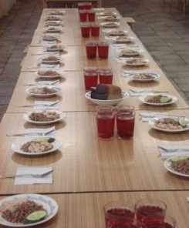
Питание обучающихся и работников осуществляется в помещении пищеблока, который занимает 569,8 кв.метров, из них обеденный зал имеет площадь 236,7 кв.метров, умывальник перед столовой 36,3 кв.метра, количество посадочных мест- 250.
Для обеспечения детей здоровым питанием разработан рацион питания. На основании сформированного рациона питания комбинатом питания разработано примерное меню на 10 дней. Меню согласовано с городским Комитетом образования и утверждено Роспотребнадзором.
Питание детей в нашей столовой соответствует принципам щадящего питания, предусматривающего использование таких способов приготовления блюд, как варка, приготовление на пару, тушение, запекание.
Завтрак состоит из закуски, горячего блюда, горячего напитка, включаются овощи и фрукты.
Обед включает закуску, первое, второе (основное горячее блюдо из мяса, рыбы или
птицы) и сладкое блюдо.
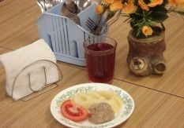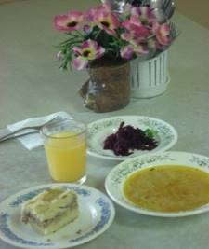
завтрак обед
Ежедневно в обеденном зале вывешивается утверждённое директором школы меню, в котором указываются сведения об объёме блюд и названиях кулинарных изделий.
Ежедневно готовятся дополнительно блюда, булочные и кондитерские изделия без крема.
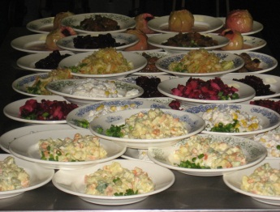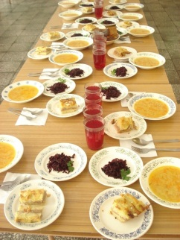

Поставка продуктов питания производится по договорам комбинатом питания. Копии договоров с поставщиками в наличии.
Продукты закупаются по договорам с поставщиками, имеющими свидетельство об аккредитации на детское питание.
На каждый вид продуктов питания имеются сертификаты соответствия и качества.
В течение года соблюдается уровень цен на продукты питания.
Продукты доставляются в школу закреплённым автотранспортом, имеющим сани-тарный паспорт.
Производственный контроль осуществляется в соответствии с Положением о бракеражной комиссии.
Ответственный за питание назначается приказом директора.
Количество питающихся в учреждении 989 человек.
Охват питанием составляет 96% обучающихся школы, что превышает средний показатель по региону.
Источники финансирования: льготное питание за счет частичной компенсации стоимости питания и питание на родительские средства (стоимость завтрака - 42 рубля, обеда - 70 рублей).
В условиях ФГОС все учащиеся 1-4 классов получают горячие обеды.
В 2012г. школе, как победителю конкурса, было поставлено новое технологическое оборудование в пищеблок, мебель в столовую, произведен ремонт электроустановки на общую сумму 1млн.300тыс.рублей.

Посудомоечная машина Электропечи
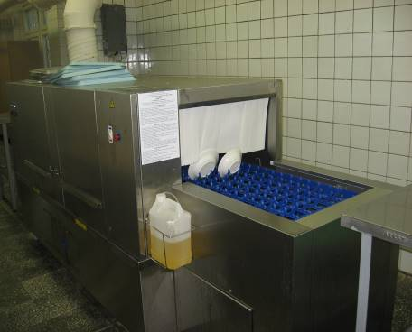
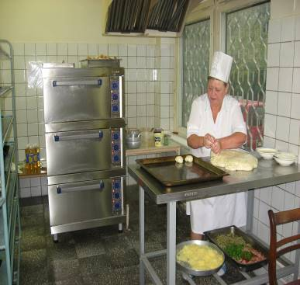

Пароконвектомат Охлаждающая витрина
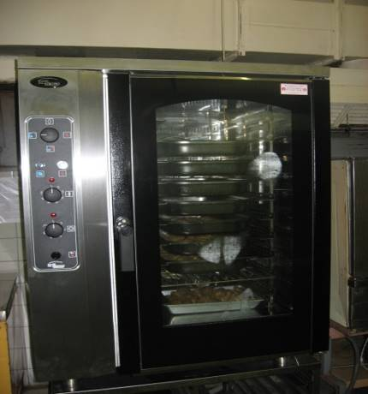
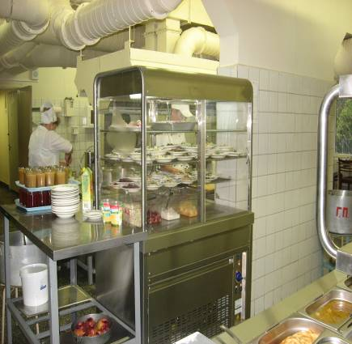

Столы для раздачи
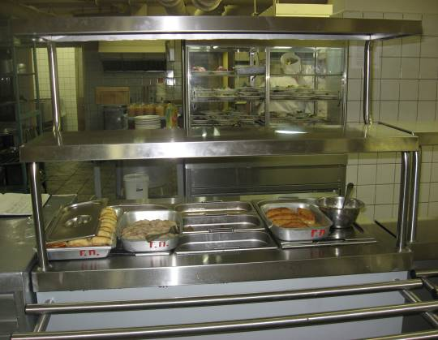
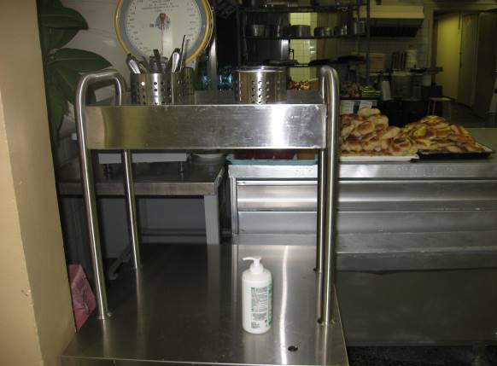

3.5 Условия для медицинского обслуживания учащихся
Медицинское обслуживание обучающихся осуществляется медицинскими работниками Детской поликлиники №2 при Государственном бюджетном учреждении здравовохранения Московской области «Королёвская городская больница № 2» (ГБУЗ МО КГБ № 2) медицинской сестрой Брединой М.В. и педиатром Панамарчук Р.П. Стоматологические услуги оказывают врачи Автономного учреждения здравоохранения (АУЗ) города Королёва Московской области «Королёвская стоматологическая поликлиника». Для медицинского обслуживания обучающихся используется школьный медицинский кабинет и стоматологический кабинет, которые оснащены необходимым оборудованием.
Медицинское обслуживание обучающихся школы включает в себя:
• медицинское обследование детей в декретированном возрасте;
• 100% обследование детей на глистно-паразитарные инвазии с 1 по 4 класс;
• организация и проведение всех мероприятий по вакцинации инфекционных заболеваний в соответствии с национальным планом профилактических прививок и по эпидпоказаниям;
• динамика заболеваемости гриппом и ОРВИ обучающихся ОУ;
• своевременное выведение на карантин классов и параллелей;
• диспансеризация детей с хронической патологией;
• направление на диспансерное наблюдение к врачам-специалистам, дополнительное обследование и восстановительное лечение;
• оказание неотложной медпомощи в медицинском кабинете;
• определение режима занятий, контроль за соблюдением санитарно-гигиенических норм учебного труда обучающихся;
• медконтроль за организацией и качеством питания, физическим воспитанием и трудовым обучением;
• гигиеническое обучение и воспитание детей, родителей и персонала школы;
• работа по организации профилактики гриппа, включая мониторинг прививок по классам;
• мониторинг теплового режима школы.
Организация медицинского обслуживания
1 | Наличие в ОУ медицинского блока | да
2 | Наличие медицинских кабинетов, оборудование которых соответствует современным требованиям организации образовательного процесса и нормам СанПиН:
 | Кабинет врача | да
 | Процедурный кабинет | нет
 | Стоматологический кабинет | да
 | изолятор | нет
 | Физиотерапевтический кабинет | нет
3 | Наличие в ОУ медицинских кабинетов, требующих дополнительного оборудования в соответствии с современными требованиями, нормами СанПиН
 | Кабинет врача | да
 | Процедурный кабинет | да
 | Стоматологический кабинет | да
 | изолятор | да
 | Физиотерапевтический кабинет | да
4 | Наличие в медицинском кабинете ОУ базового ассортимента лекарственных средств | да
5 | Наличие укомплектованных аптечек в профильных кабинетах ОУ:
 | В кабинете химии | Да
 | В кабинете физики | Да
 | В спортивном зале | Да
 | В мастерских | да

3.6 Обеспечение безопасности

В области организации условий безопасности в МБОУ СОШ№20 создана и выполняется система мер и мероприятий административно-хозяйственного, охранного, образовательного и просветительского характера.
Мероприятия по обеспечению безопасности:
- постоянное взаимодействие в вопросах обеспечения комплексной безопасности с сотрудниками МВД, ФСБ, МЧС, администрацией города;
-круглосуточная охрана здания и территории, круглосуточное обеспечение пропускного режима в здании и на территории школы работниками ЧОП «Алмаз» (до 01.01.2015), ЧОО «Зубр» (до 01.03.2015г.), ЧОП «Берта-2» (01.03.2015г по настоящее время);
-модернизация в июне 2015г. и поддержание в рабочем состоянии кнопки тревожной сигнализации, обслуживание— ОВО МУ МВД России «Королёвское»;
- поддержание в рабочем состоянии автоматической пожарной сигнализации (АПС) и системы оповещения и управления при эвакуации людей из здания (СОУЭ), техническое обслуживание -- ЗАО «Лагрос», ежемесячно;
-поддержание в рабочем состоянии системы внешнего и внутреннего видеонаблюдения, обслуживание — ЗАО «Лагрос», ежемесячно;
-выполнение правил противопожарного режима, антитеррористической защищённости, правил внутреннего трудового распорядка, выполнение Правил поведения для обучающихся, инструкций по охране труда и технике безопасности в урочное время и при проведении внеурочной деятельности;
-наличие и исправное состояние первичных средств пожаротушения;
- обеспечение оптимального санитарно-гигиенического состояния помещений здания школы;
- организация работы медицинского и стоматологического кабинетов;
- периодические медосмотры обучающихся и сотрудников;
-бесплатная добровольная вакцинация учащихся против гриппа;
- применение здоровьесберегающих технологий в образовательном процессе;
- лекторий и инструктажи для обучающихся на темы личной безопасности в школе, дома, на улице, в транспорте, на отдыхе, 1-11 классы;
- встречи школьников с медработниками, работниками полиции, гражданской защиты, пожарной охраны, ГИБДД, наркодиспансера;
-уроки безопасности в курсе «Окружающий мир» в 1-х—4-х классах, уроки ОБЖ в 5х - 11-х классах;
- работа кружков «Юный пожарный», «Юный инспектор дорожного движения», «Юный друг полиции»;
-участие в городских соревнованиях «Школа безопасности» и «Безопасное колесо» (1-е место);
-проведение месячника безопасности;
-проведение тренировочных эвакуаций на случай ЧС;
- оформление наглядной агитации по антитерроризму, пожарной безопасности, ПДД, пропаганде здорового образа жизни и отрицательного отношения к вредным привычкам.
Таким образом, система обеспечения безопасности школы функционирует бесперебойно, находится в развитии, формы и методы работы в области безопасности способствуют повышению способности участников образовательного процесса к действиям в опасных и чрезвычайных ситуациях, формируют культуру безопасности.
3.7. Условия для детей с ограниченными возможностями

Дети с ограниченными возможностями здоровья – это дети от 0 до 18 лет, а так же молодежь старше 18 лет, имеющие временные или постоянные нарушения в физическом и (или) психическом развитии и нуждающиеся в создании специальных условий для получения образования.
Специальные условия - это необходимые для получения детьми с ограниченными возможностями здоровья реабилитационных услуг приспособления, технологии, способы, методы, программы, учебники, пособия и другие средства, обеспечивающие реализацию их конституционных прав и свобод.
Технологии сопровождения, применяемые в МБОУ СОШ №20:
- Возможность интегрированного обучения;
- Применение личностно-ориентированных технологий;
- Применение здоровьесберегающих технологий;
- Применение компьютерных технологий.
Формы обучения: классно-урочная, групповая, индивидуальная.
Основные принципы построения образовательной среды:
- Принцип здорового образа жизни;
- Принцип доверия и поддержки;
- Принцип индивидуальности;
- Принцип свободы выбора;
- Принцип творчества;
- Принцип успеха;
- Принцип субъективности;
- Принцип самоактуализации.
Специальная программа организации учебных мест на дому детям-инвалидам, не посещающим образовательные учреждения по состоянию здоровья.
Программой дистанционного обучения охвачены дети-инвалиды области. Из 12 инвалидов, обучающихся в МБОУ СОШ №20, двое обучаются на дому, остальные посещают школу.
С января 2013 года обучающийся 5г класса был включен в проект «Дистанционное образование детей-инвалидов». С этой целью учителя, задействованные в данном проекте, прошли специализированные курсы по использованию дистанционных технологий, посещали зональные конференции по теме «Организация работы с детьми-инвалидами с использованием дистанционных образовательных технологий и цифровых образовательных ресурсов». На базе УМОЦ были проведены курсы обучения для родителей.
В 2013 году в рамках проекта были получены и установлены комплекты программного обучения и оборудования (для учителя и обучающегося) для проведения дистанционных занятий.
Координатором проекта «Дистанционное образование детей-инвалидов» с октября 2012 года была назначена заместитель директора по УВР Арзуманова Е.С.
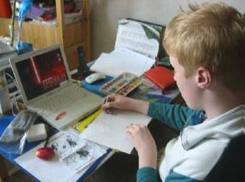
Программа дистанционного обучения обеспечивает:
- повышение качества жизни;
- доступ к информационным ресурсам;
- организацию исследовательской и проектной деятельности;
- реализацию образовательных программ общего и дополнительного образования.
- общение с детской аудиторией через Skype.
Овладение профессией – одно из условий реализации потенциала ребенка с ограниченными возможностями здоровья, одно из основных средств реабилитации и адаптации к жизни в обществе.
ПРОФОРИЕНТАЦИОННАЯ РАБОТА: содействие подросткам в выявлении их профессиональных интересов, в определении будущей сферы их деятельности, а в ней конкретного перечня профессий, отвечающих интересам, склонностям, возможностям и состоянию здоровья каждого из них.

3.8. Кадровый состав образовательного учреждения.

В 2014 – 2015 учебном году в педагогический состав школы входило 70 человек, из них 60 учителей, 1 директор, 6 работников административного состава, 2 воспитателя, 1 педагог-психолог. Квалификация педагогических работников:
- высшая категория – 21 человек;
- первая категория – 30 человек;
- вторая категория – 7 человек;
- по стажу работы – 18 человек .

Образование педагогических работников:
- высшее – 61 человек;
- среднее специальное – 7 человек.
Основу коллектива составляют педагоги со стажем работы от 10 лет.

Информация о наградах:

Аттестация и повышение квалификации
№ п/п | Название наград | Кол-во  награжденных
1. | Нагрудный знак «Почетный работник общего образования РФ» | 7 чел.
2. | Почетная грамота Министерства образования РФ | 3 чел.
3. | Почетная грамота Министерства образования Московской области | 14 чел.
4. | Почетная грамота Главы города | 16 чел.
5. | Победители ПНПО | 1 чел.
6 | Победители и призеры конкурса "Педагог года" | 3 чел.

В 2014-2015 учебном году аттестация руководящих работников не проводилась. Все заместители директора имеют высшую или первую квалификационную категорию по должности «заместитель руководителя».

 | Ф.И.О. | Должность | Образование | Категория | № и дата приказа
1 | Осьмакова Г.В. | директор | высшее | первая | 651-а от 1.09.2011
2 | Арзуманова Е.С. | зам.дир.по УВР | высшее | первая | № 163а от 19.02.13
3 | Голенкина Н.С. | зам.дир.по УВР | высшее | первая | №812а от 27.08.13
4 | Калинкина А.В. | зам.дир.по ВР | высшее | первая | №804а  от 29.08.2012
5 | Горелова А.А. | зам.дир. по  безопасности | высшее | первая | -
6 | Кузьмичева О.В. | зам.дир.по УВР | высшее | первая | №895а  от 20.12.2010
7 | Косова Н.В. | зам.дир.по ВР | высшее | высшая | №270а  от 18.03.2013

На 21.05.2014 аттестационные испытания на соответствующие категории прошли все учителя, набрав достаточное для присвоения квалификационной категории баллы (в соответствии с экспертными заключениями). Приказами Министерства образования Московской области всем вышеуказанным педагогам присвоены соответствующие квалификационные категории.
В 2014-2015 учебном году курсы профессиональной переподготовки окончила Калинкина Алла Викторовна, заместитель директора по ВР, учитель географии («Содержание и методика преподавания предмета «Информатика»).
Первый год обучения закончили следующие сотрудники:
- Стегонова Ирина Викторовна, педагог-психолог, («Содержание и методика начального образования)
- Дадобоева Манзура Саидовна, учитель начальных классов («Содержание и методика начального образования)
- Курсов Валерий Николаевич, учитель технического труда («Содержание и методика преподавания предмета «Технология»)
- Геращенкова Светлана Андреевна, учитель русского языка и литературы («Содержание и методика преподавания русского языка и литературы»)
- Прокофьева Елена Николаевна, учитель изобразительного искусства («Педагогика и психология общего и дополнительного образования детей в сфере искусств»)

Краткосрочные курсы повышения квалификации прошли следующие учителя:
 | ФИО  педагога | Должность |  | Организация  курсов ПК |  | Тип модуля |  | Название курса  (в том числе  дистанционные) |  | Количество часов
2 полугодие 2014 года
1 | Айдатова Светлана  Валерьевна | Учитель  русского языка  и литературы |  | АСОУ |  | кафедральный вариативный |  | Совершенствование профессионального потенциала учителя (в условиях внедрения ФГОС ООО) |  | 72
2 | Афиногенова Светлана  Германовна | Учитель биологии |  | АСОУ |  | кафедральный вариативный |  | Совершенствование профессионального потенциала учителя (в условиях внедрения ФГОС ООО) |  | 72
3 | Бабкина  Наталья  Николаевна | Учитель  географии |  | АСОУ |  | кафедральный вариативный |  | Совершенствование профессионального потенциала учителя (в условиях внедрения ФГОС ООО) |  | 72
4 | Курсов  Валерий  Николаевич | Учитель  технического труда |  | АСОУ |  | кафедральный вариативный |  | Совершенствование профессионального потенциала учителя (в условиях внедрения ФГОС ООО) |  | 72
5 | Рубцова  Татьяна  Владимировна | Учитель  русского языка  и литератры |  | АСОУ |  | кафедральный вариативный |  | Совершенствование профессионального потенциала учителя (в условиях внедрения ФГОС ООО) |  | 72
6 | Ергашева  Ирина  Михайловна | Педагог-организатор преподаватель –организатор ОБЖ |  | АСОУ |  | кафедральный вариативный |  | Актуальные проблемы развития профессиональной компетентности учителя и преподавателя-организатор основ безопасности жизнедеятельности (в условиях реализации ФГОС ООО) |  | 72
7 | Гуркова  Инна  Николаевна | Учитель  английского языка |  | АСОУ |  | кафедральный вариативный |  | Проектирование рабочей программы по предмету – формирование и развитие новых планируемых результатов (основное общее образование) |  | 72
8 | Прокофьева Елена  Николаевна | Учитель изобразительного искусства |  | АСОУ |  | кафедральный вариативный |  | Реализация требований ФГОС ООО на уроках музыки/изобразительного искусства в 5-7 классах общеобразовательных организации |  | 36
9 | Сдобнова Светлана  Васильевна | Учитель  музыки |  | АСОУ |  | кафедральный вариативный |  | Реализация требований ФГОС ООО на уроках музыки/изобразительного искусства в 5-7 классах общеобразовательных организации |  | 36
10 | Смелкова  Елена  Вагифовна | учитель  английского языка |  | АСОУ |  | кафедральный вариативный |  | Организация внеурочной деятельности в условиях ФГОС ООО |  | 36
11 | Чаплыгина Любовь  Сергеевна | учитель  биологии |  | АСОУ |  | кафедральный вариативный |  | Современные информационные технологии в профессиональной деятельности учителя биологии в условиях внедрения ФГОС |  | 72
12 | Мандрикова Нина  Емельяновна | учитель  математики |  | АСОУ |  | кафедральный вариативный |  | Совершенствование профессионального потенциала учителя (в условиях внедрения ФГОС ООО) |  | 72
13 | Лосева  Людмила  Геннадьевна | Учитель французского языка |  | МГОУ |  | кафедральный вариативный |  | Новые информационные технологии на уроказ французского языка в условиях реализации ФГОС |  | 72
 | 1 полугодие 2015 года
1 | Дегтярев  Константин Алексеевич |  | учитель истории и социальных дисциплин |  | Академия  Социального Управления |  | кафедральный вариативный |  | Актуальные пробле-мы развития профес-сиональной компе-тентности учителя истории и обществознания (в условиях реализации ФГОС |  | 72
2 | Гуськова  Наталья  Алексеевна |  | Учитель физики |  | Академия  Социального Управления |  | кафедральный вариативный |  | Актуальные пробле-мы развития профес-сиональной компе-тентности учителя физики (в условиях реализации ФГОС |  | 72
3 | Ширшина  Мария  Игоревна |  | учитель  математики |  | Академия  Социального Управления |  | кафедральный вариативный |  | Актуальные пробле-мы развития профес-сиональной компе-тентности учителя математики (в условиях реализации ФГОС |  | 72
4 | Михайлова  Татьяна  Александровна |  | учитель  начальных  классов |  | Академия  Социального Управления |  | кафедральный вариативный |  | Теория и практика реализации ФГОС ООО |  | 72
5 | Клименко Наталья Олеговна |  | Учитель  русского языка и литературы |  | Академия  Социального Управления |  | кафедральный инвариантный |  | Актуальные проблемы развития профессиональной компетентности учителя русского языка и литературы (в условиях реализации ФГОС) |  | 72
6 | Рубцова Татьяна Владимировна |  | Учитель  русского языка и литературы |  | Академия  Социального Управления |  | кафедральный вариативный |  | Актуальные проблемы развития профессиональной компетентности учителя русского языка и литературы (в условиях реализации ФГОС) |  | 72
7 | Линёва Татьяна Алексеевна |  | Учитель  русского языка и литературы |  | Академия  Социального Управления |  | кафедральный вариативный |  | Актуальные проблемы развития профессиональной компетентности учителя русского языка и литературы (в условиях реализации ФГОС) |  | 72
8 | Анурова Ирина Игоревна |  | Учитель  русского языка и литературы |  | Академия  Социального Управления |  | кафедральный вариативный |  | Актуальные проблемы развития профессиональной компетентности учителя русского языка и литературы (в условиях реализации ФГОС) |  | 72
9 | Анурова Ирина Игоревна |  | Учитель  русского языка и литературы |  | Академия  Социального Управления |  | кафедральный инвариантный |  | Организация внеурочной деятельности в условиях ФГОС ООО |  | 36
10 | Айдатова Светлана Валерьевна |  | Учитель  русского языка и литературы |  | Академия  Социального Управления |  | кафедральный вариативный |  | Организация внеурочной деятельности в условиях ФГОС ООО |  | 36
11 | Афиногенова Светлана Германовна |  | Учитель биологии |  | МГОУ |  | кафедральный вариативный |  | Организация проектно-исследовательской деятельности учащихся в процессе обучения биологии в условиях внедрения ФГОС |  | 36
12 | Чаплыгина Любовь Сергеевна |  | Учитель биологии |  | МГОУ |  | кафедральный вариативный |  | проблемы развития профессиональной компетентности учи-теля биологии(в усло-виях реализации ФГОС)

Численность учащихся по параллелям (на конец 2014-2015 учебного года)

По параллелям | Классов | Человек
1 классов | 5 | 138
2 классов | 5 | 130
3 классов | 4 | 121
4 классов | 4 | 112
5 классов | 4 | 115
6 классов | 3 | 124
7 классов | 3 | 90
8 классов | 3 | 79
9 классов | 3 | 89
10 классов | 2 | 45
11 классов | 2 | 51
Всего: | 39 | 1094

Средняя наполняемость классов – 28,05 чел.

- Результаты деятельности учреждения,
качество образования

4.1 Результаты мониторинговых исследований качества обучения муниципального и регионального уровней.

В октябре 2014 года Государственное образовательное учреждение высшего профессионального образования Московской области «Академия социального управления» Региональный центр обработки информации проводило мониторинг:
- в 5-6-х классах по математике и русскому языку;

УУ – уровень успеваемости (отношение успевающих обучающихся к общему количеству обучающихся, писавших работу);
КЗ – качество знаний (отношение обучающихся, получивших «4» и «5» к общему количеству обучающихся, писавших работу).
Обучающиеся показали следующие результаты:
по математике:
в 5-ых классах: Максимальные баллы за часть I – 10, за часть II – 10, за всю работу – 20.

 | Средние данные |  |  | 5 А | 5 Б | 5 В | 5 Г
Баллы | Сред. по муницип. | Сред.  по региону | Сред. по 5-ым | Сред. по классу | Сред. по классу | Сред. по классу | Сред. по классу
Часть I (базовый уровень) | 8,3 | 8,12 | 8,35 | 9,09 | 8,64 | 8,21 | 7,48
% Базовый уровень | 82,96 | 81,19 | 83,5 | 90,87 | 86,4 | 82,07 | 74,78
Часть II  (повышенный уровень) | 3,88 | 3,53 | 4,1 | 5,13 | 5,36 | 3,52 | 2,43
% Повышенный уровень | 38,82 | 35,29 | 41,0 | 51,3 | 53,6 | 35,17 | 24,53
Средний  балл общий | 12,18 | 11,65 | 12,45 | 14,22 | 14,0 | 11,72 | 9,91
Решаемость общая, % | 60,89 | 58,24 | 62,25 | 71,09 | 70,0 | 58,62 | 49,57
в 6-ых классах: Максимальные баллы за часть I – 16, за часть II – 12, за всю работу – 28.

 | Средние данные |  |  | 6 А | 6 Б | 6 В | 6 Г
Баллы | Сред. по муницип. | Сред.  по региону | Сред. по 6-ым | Сред. по классу | Сред. по классу | Сред. по классу | Сред. по классу
Часть I (базовый уровень) | 12,19 | 11,63 | 12,45 | 13,42 | 12,85 | 9,59 | 13,67
% Базовый уровень | 76,2 | 72,66 | 77,83 | 83,87 | 80,32 | 59,65 | 85,42
Часть II  (повышенный уровень) | 5,6 | 5,18 | 5,77 | 6,71 | 5,33 | 3,48 | 7,27
% Повышенный уровень | 46,67 | 43,17 | 48,12 | 55,91 | 44,44 | 29,01 | 60,56
Средний  балл общий | 17,79 | 16,81 | 18,23 | 20,13 | 18,19 | 13,07 | 20,93
Решаемость общая, % | 63,55 | 60,02 | 65,09 | 71,89 | 64,59 | 46,69 | 74,76

4.2 Достижения обучающихся в олимпиадах (региональных и всероссийских).

В 2014-2015 учебном году в школьном этапе всероссийской олимпиады школьников по общеобразовательным предметам принимали участие 909 участников (некоторые учащиеся принимали участие в олимпиадах по нескольким предметам), что несколько ниже общего количество обучающихся, принимавших участие в школьном этапе прошлого учебного года (980 человек) и позапрошлого года (1024 человека).

№ п/п | Предмет |  | Количество участников |  |  |  |  |  |  |  | Итого
№ п/п | Предмет | дата проведения |  | 5 | 6 | 7 | 8 | 9 | 10 | 11 | Итого
1 | Английский язык | 6 октября 2014 года (понедельник) |  | 29 | 33 | 23 | 21 | 19 | 13 | 7 | 145
2 | Астрономия | 8 октября 2014 года (среда) |  | 0 | 8 | 1 | 0 | 8 | 0 | 0 | 17
3 | Биология | 8 октября 2014 года (среда) |  | 0 | 0 | 11 | 15 | 11 | 1 | 3 | 41
4 | География | 30 сентября 2014 года (вторник) |  | 0 | 0 | 21 | 8 | 15 | 4 | 4 | 52
5 | ИКТ | 14 октября 2014 года (вторник) |  | 0 | 0 | 1 | 1 | 0 | 0 | 4 | 6
6 | История | 2 октября 2014 года (четверг) |  | 0 | 12 | 11 | 7 | 14 | 7 | 8 | 59
7 | Литература | 11 октября 2014 года (суббота) |  | 1 | 7 | 2 | 2 | 8 | 1 | 1 | 22
8 | Математика | 15 октября 2014 года (среда) |  | 29 | 32 | 23 | 11 | 18 | 8 | 10 | 131
9 | Немецкий язык | 9 октября 2014 года (четверг) |  | 0 | 0 | 0 | 0 | 4 | 0 | 0 | 4
10 | Обществознание | 29 сентября 2014 года (понедельник) |  | 0 | 0 | 10 | 8 | 12 | 9 | 9 | 48
11 | ОБЖ | 9 октября 2014 года (четверг) |  | 0 | 28 | 12 | 11 | 15 | 11 | 12 | 89
12 | Право | 7 октября 2014 года (вторник) |  | 0 | 0 | 0 | 0 | 0 | 0 | 2 | 2
13 | Русский язык | 1 октября 2014 года (среда) |  | 12 | 30 | 34 | 19 | 21 | 6 | 4 | 126
14 | Технология | 15 октября 2014 года (среда) |  | 0 | 9 | 12 | 6 | 0 | 0 | 0 | 27
15 | Физика | 13 октября 2014 года (понедельник) |  | 0 | 0 | 24 | 7 | 13 | 1 | 4 | 49
16 | Физическая культура | 8 октября 2014 года (среда) |  | 0 | 0 | 14 | 6 | 7 | 4 | 2 | 33
17 | Французский язык | 2 октября 2014 года (четверг) |  | 0 | 0 | 0 | 2 | 4 | 0 | 0 | 6
18 | Химия | 10 октября 2014 года (пятница) |  | 0 | 0 | 0 | 5 | 2 | 4 | 3 | 14
19 | Экология |  |  | 0 | 0 | 0 | 0 | 0 | 0 | 0 | 0
20 | Экономика | 9 октября 2014 года (четверг) |  | 0 | 0 | 0 | 0 | 0 | 1 | 3 | 4
21 | МХК | 6 октября 2014 года (понедельник) |  | 0 | 0 | 0 | 0 | 0 | 5 | 4 | 9
22 | ОПД и ПЗ | 10 октября 2014 года (пятница) |  | 0 | 0 | 0 | 0 | 0 | 6 | 1 | 7
22 | Духовное краеведение Подмосковья | 13 октября 2014 года (понедельник) |  | 0 | 0 | 0 | 6 | 9 | 2 | 1 | 18
24 | Основы православной культуры |  |  | 0 | 0 | 0 | 0 | 0 | 0 | 0 | 0
 |  |  |  |  |  |  |  |  |  |  | 909

В соответствии с новым Порядком проведения всероссийской олимпиады школьников, утвержденным приказом Министерства образования и науки Российской Федерации от 18.11.2013 №1252 участники муниципального этапа всероссийской олимпиады школьников по общеобразовательным предметам были определены исходя из общего рейтинга всех образовательных учреждений. В соответствии с данным рейтингом, а также учитывая ходатайства, направленные в оргкомитет олимпиады, были сформированы списки для участия в муниципальном этапе. Всего на муниципальный этап олимпиады направлено 197 обучающихся, что на 21 обучающегося меньше, чем в 2013-2014 учебном году (218 обучающихся), соответствует данным 2012-2013 учебном году (197 человек), а также в 2.3 раза выше, чем в 2011-2012 учебном году (85 человек). В 2014-2015 учебном году учащиеся МБОУ СОШ № 20 принимали участие в олимпиадах по всем предметам, кроме экологии (учителями биологии не была обеспечена подготовка проектов для участия в олимпиаде), заявленным в списке олимпиад.

В результате участия в муниципальном этапе всероссийской олимпиады школьников по общеобразовательным предметам (приказ Городского комитета образования Администрации города Королёва Московской области от 30.12.2014 №1258а) победителями и призерами олимпиады стали 30 обучающихся, что выше показателей 2013-2014 года (26 учащихся), ниже показателей 2012-2013 учебного года (36 учащихся), выше показателей 2011-2012 учебного года (27 человек) и 2010-2011 учебного года (18 человек).
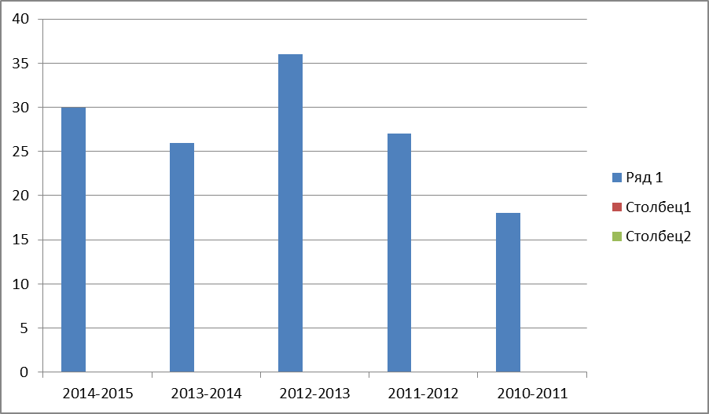

№ п.п | Предмет | Кол  участМЭ | призеры | ФИО учителей | победители | ФИО учителей | результативность | 2013-2014 | 2012-2013
1 | Английский язык | 7 | Максимов Матвей (9 кл) | Павел Т.В. |  |  | 43% | 18% | 31%
1 | Английский язык | 7 | Салазанов Тимур (11а) | Павел Т.В. |  |  | 43% | 18%
1 | Английский язык | 7 | Дубинин Юрий (11а) | Павел Т.В. |  |  | 43%
2 | Биология | 2 |  |  |  |  | 0% | 0% | 13%
3 | Астрономия | 13 | Максимов Алексей (6 класс) | Афиногенова С.Г. |  |  | 15 | 13% | 20%
3 | Астрономия | 13 | Крайнова Вероника (9 кл) | Голенкина Н.С. |  |  | 15 | 13%
4 | География | 14 | Салазанов Тимур (11а) | Калинкина А.В. |  |  | 7% | 7% | 29%
5 | Информатика | 2 |  |  |  |  | 0% | 0% | 0%
6 | История | 25 | Дубинская С.(7а) | Батова В.В. |  |  | 12% | 25% | 5%
6 | История | 25 | Крайнова Вероника (9 кл) | Батова В.В. |  |  | 12% | 25%
6 | История | 25 | Салазанов Тимур (11а) | Дегтярев К.А. |  |  | 12% | 25%
7 | Литература | 7 | Дубинская С.(7а) | Клименко Н.О. |  |  | 29% | 10% | 8%
7 | Литература | 7 | Крайнова Вероника (9 кл) | Линева Т.А.
8 | Математика | 13 | Сабиров Ильдар (6а) | Андреева М.А. |  |  | 7% | 14% | 9%
9 | Немецкий язык | 3 |  |  |  |  | 0% | 100% | 100%
10 | Обществознание | 16 | Анцупова Марина (7а) | Батова В.В. |  |  | 6% | 0% | 11.5%
11 | ОБЖ | 20 | Овсепян Авет (8б) | Горелова А.А. |  |  | 25% | 0% | 27%
11 | ОБЖ | 20 | Дубинская С. (7а) | Ергашева И.М.
11 | ОБЖ | 20 | Шишлов И.(6г) | Горелова А.А.
11 | ОБЖ | 20 | Крайнова Вероника (9 кл) | Горелова А.А.
11 | ОБЖ | 20 | Певалкин Андрей (11а) | Ергашева И.М.
12 | Право | 1 | Салазанов Тимур (11а) | Дегтярев К.А. |  |  | 100% | 20% | 0%
13 | Русский язык | 16 |  |  | Салазанов Тимур (11а) | Рубцова Т.А. | 12,5% | 7% | 36%
13 | Русский язык | 16 |  |  | Дубинская С.(7а) | Клименко Н.О.
14 | Технология | 2 | Суслов Алексей (9 класс) | Курсов В.Н. |  |  | 50% | 22% | 33%
15 | Физика | 7 | Иванов Артем (7 кл) | Гуськова Н.А. |  |  | 14% | 7% | 10%
15 | Физика | 7 | Максимов Матвей (9б класс) | Гуськова Н.А.
16 | Физическая культура | 8 | Мущер Кирилл (9б) | Гордюшин А.Б. |  |  | 29% | 22% | 30%
17 | Французский язык | 8 | Перегудов Юрий (8в) | Лосева Л.Г. |  |  | 12,5 | 0% | 0%
18 | Химия | 6 |  |  |  |  | 0% | 0% | 0%
19 | Экология | 0 |  |  |  |  | 0% | 0% | 0%
20 | Экономика | 2 | Салазанов Тимур (11а класс) | Калинкина А.В. |  |  | 50% | 50% | 0%
21 | ОПД и ПЗ | 7 |  |  | Салазанов Тимур (11а класс) | Калинкина А.В. | 14% | 100% | 50%
22 | ДКП | 9 |  |  |  |  | 0% | 17% | 25%
23 | МХК | 9 | Салазанов Тимур (11а класс) | Дегтярев К.А. |  |  | 22% | 100% | 0%
23 | МХК | 9 | Соколов Алексей (11а) | Дегтярев К.А. |  |  | 22% | 100%
 |  |  |  |  |  |  | 15,2% | 11,9% | 18,2%

Анализ результатов участия в муниципальном этапе свидетельствует о стабильных результатах участия в муниципальном этапе олимпиады по географии и экономике, повышении результативности участия в олимпиадах по английскому языку, астрономии, литературе, обществознанию, ОБЖ, праву, русскому языку, технологии, физике, французскому языку. По-прежнему нет победителей и призеров по таким предметам как химия, экология, информатика. Значительное снижение показателей результативности отмечается по таким предметам как история, математика, физическая культура, МХК, отсутствуют победители по биологии, ДКП и немецкому языку. Однако, в среднем в 2014-2015 учебном году результативность участия обучающихся МБОУ СОШ № 20 в МЭ ВОШ по общеобразовательным предметам повысилась по сравнению с прошлым учебным годом и составляет 15,2% (11,9% в 2013-2014, 18,2% в 2012-2013 учебных годах).
К участию в Региональном этапе ВОШ по общеобразовательным предметам были допущены следующие учащиеся:

- Салазанов Тимур (русский язык)
- Салазанов Тимур (ОПД и ПЗ)
- Салазанов Тимур (МХК)
- Салазанов Тимур (география)
- Суслов Алексей (технология)
- Крайнова Вероника (литература)
- Иванов Артем (физика)
Обучающийся 11а класса Салазанов Тимур стал призером регионального этапа Всероссийской олимпиады школьников по русскому языку, географии, ОПД и ПЗ.
4.3 Данные о поступлении в учреждения профессионального образования.

Важным показателем профориентационной работы в школе является продолжение получения образования выпускниками школы. Выпускники средней школы ежегодно стопроцентно продолжают получение образования в вузах.

 | Итоги поступления после 9 класса
 | 2012 – 2013 | 2013 – 2014 | 2014 – 2015
Всего выпускников | 68 | 83 | 88
Продолжили обучение:
в 10 классе своей школы | 45/66% | 47/57% | 57/65%
в10 классе другой школы | 2/3% | 6/7% | 4/5%
в УСПО (среднее профессиональное образование) | 21/31% | 30/36% | 27/30%
Не продолжили обучение | - | - | -
Работают | - | - | -

 | Итоги поступления после 11 класса
 | 2012 – 2013 | 2013 – 2014 | 2014 – 2015
Всего выпускников | 46 | 44 | 51
Продолжили обучение:
в ВУЗах | 46/100% | 42 | 46/90%
в УСПО (среднее профессиональное образование) |  | 1 | 4/8%
Не продолжили обучение,  работают | - | 1 | 1/2%

4.4 Данные о достижениях и проблемах социализации обучающихся
(правонарушения, поведенческие риски).

В 2014/ 2015 учебном году в общеобразовательном учреждении: 39 классов, в них на конец года обучается 1091 обучающийся. Все обучающиеся обучаются в первую смену.
В школе ведётся учёт детей школьного возраста, подлежащих обучению на закрепленной за общеобразовательным учреждением (ОУ) территории. Под учётом понимается предупреждение безнадзорности и беспризорности; выявление и устранение причин и условий, способствующих этому. Ежегодно корректируется банк данных «Дети, обучающиеся в данной школе с другой территории», «Дети, обучающиеся в другой школе с территории, закреплённой за нашим ОУ».
Ежедневно ведётся учёт посещаемости обучающимися учебных занятий классными руководителями, учителями-предметниками, заместителями директора по УВР. Классные руководители своевременно информируют родителей о пропусках уроков обучающимися. С обучающимися, пропускающими занятия без уважительной причины, проводится индивидуальная работа классными руководителями, курирующими заместителями директора по УВР, педагогом-психологом. С целью профилактики пропусков уроков вопросы посещаемости учебных занятий рассматриваются на родительских собраниях в каждом классе. По необходимости вопросы посещаемости отдельными обучающимися учебных занятий рассматриваются на заседаниях комиссии по всеобучу, малых педагогических советах.
В школе организована работа с неуспевающими и обучающимися, имеющими трудности в учёбе. На каждого неуспевающего по итогам четверти заводится индивидуальная карточка, в которой учителя-предметники отражают причины неуспеваемости обучающихся и проводимую с ними работу. Учителя-предметники составляют индивидуальный план по устранению пробелов в знаниях для каждого неуспевающего. По отдельному графику проводятся консультации и зачеты с неуспевающими обучающимися. Контроль за посещением занятий осуществляется классным руководителем, зам директора по УВР, ответственным за всеобуч. С целью профилактики неуспеваемости и второгодничества вопросы успеваемости рассматриваются на родительских собраниях в каждом классе, на заседаниях комиссии по всеобучу, малых педагогических советах (по необходимости), педагогических советах школы. Проводятся индивидуальные беседы с неуспевающими обучающимися и их родителями классными руководителями, учителями-предметниками, членами администрации школы, педагогом-психологом (согласно плану работы).
В школе ведётся регулярная работа с детьми, состоящими на внутришкольном учёте, и неблагополучными семьями. Им оказывается психолого-педагогическая помощь. Совместно с классным руководителем изучается семья ребёнка «группы риска» и проводятся мероприятия по тесному взаимодействию с ней (профилактические беседы с ребёнком и его родителями или законными представителями, изучение жилищных условий, морально-психологического климата в семье). При необходимости проводятся беседы с инспектором по делам несовершеннолетних и уполномоченным по правам участников образовательного процесса МБОУ СОШ №20.
Обучающиеся с высокой мотивацией к учебно-познавательной деятельности вовлечены в проектно-исследовательскую работу Научного общества. Проводятся олимпиады, интеллектуальные марафоны, конкурсы, предметные недели.
В 2014 – 2015 учебном году продолжила работу комиссия по всеобучу.
Проведено 11 заседаний комиссии по всеобучу. На заседаниях рассматривались различные вопросы по тематике всеобуча, такие как о выявлении несовершеннолетних, не посещающих или пропускающих занятия в школе, о выявлении семей, находящихся в социально-опасном положении и оказании им помощи в обучении и воспитании; разбор конфликтных ситуации между обучающимися; об организации работы с неуспевающими, об организации мероприятий по профилактике пропусков уроков учащимися и неуспеваемости; о посещаемости, успеваемости и взаимоотношениях с одноклассниками отдельных учащихся и другие.
На конец 2014- 2015 учебного года в МБОУ СОШ №20:
- на повторное обучение в 9 классе оставлена обучающаяся 9В класса Глазова Мария. Причина – академическая задолженность по всем предметам учебного плана 9-го класса;
- 7 обучающихся стоит на внутришкольном учёте (на начало учеб. года – 5 обучающихся);
- не выявлено семей, находящиеся в социально-опасном положении;
- безнадзорных детей не выявлено;
- в течение года систематически пропускала школу без уважительных причин обучающаяся 9В класса Глазова Мария;
- стоящих на учете в ОДН – 4 человека, в КДН и ЗП – 2 человека;
- 6 обучающихся находятся под опекой родственников
- 163 обучающихся из многодетных семей (100 семей);
- 49 обучающихся из малообеспеченных семей (из них 29 обучающихся из многодетных семей (13 семей)).

4.5 Данные о состоянии здоровья обучающихся.

Формирование образовательной среды проводится в комплексе с решением проблемы здоровьесбережения. Педагогический коллектив организовал образовательный процесс с учетом заботы о здоровье обучающихся не принуждая, а воспитывая у них интерес к познанию себя и законов мироздания.
В соответствии с разработанной программой «Школа здоровья» проводится постоянный мониторинг здоровья детей. За последние годы наблюдается увеличение количества школьников, страдающих хроническими заболеваниями, причем есть дети, имеющие два и более хронических заболевания.

Результаты медицинского осмотра обучающихся (кол-во чел.)
 | 2012 – 2013  уч. г. | 2013 – 2014  уч.г. | 2014 – 2015  уч.г.
Количество обучающихся, охваченных медосмотром | 949 | 1020 | 1097
Из них имеют:  основную физ. группу: | 712 | 771 | 837
подготовительную: | 215 | 231 | 231
специальную группу: | 6 | 11 | 11
освобождены от физ. культуры | 16 | 7
1-ая группа здоровья | 218 | 214 | 241
2-яя группа здоровья | 541 | 618 | 662
3-яя группа здоровья | 177 | 176 | 172
4-яя группа здоровья | 10 | 12 | 10
Имеют хронические заболевания и состоят на диспансерном учете | 63 | 72 | 72

По результатам углубленного медицинского осмотра выявлены заболевания учащихся:

 | 2012 – 2013  уч. г. | 2013 – 2014  уч.г. | 2013 – 2014  уч.г.
новообразования | 1 | 1 | 1
эндокринная патология и ожирение | 3 | 12 | 14
болезни нервной системы | 4 | 5 | 5
болезни глаз | 43 | 72 | 106
болезни уха | 3 | 7 | 7
бронхиальной астмой | 12 | 14 | 9
сахарным диабетом | 1 | 1 | -
хроническим пиелонефритом | 8 | 13 | 12
хроническими заболеваниями ЖКТ | 16 | 27 | 39
болезни костно-мышечной системы | 152 | 222 | 256
болезни сердечнососудистой системы | 19 | 23 | 42

В школе активно внедряются здоровьесберегающие технологии, а также проводится работа с родителями в этом направлении.

4.6 Достижения учреждения в конкурсах

С 2013 году школа – участник конкурса в рамках присуждения премии Губернатора Московской области «Наше Подмосковье»:
2013 г. - проект по патриотическому воспитанию молодёжи;
2014 г. - проекты «Долг Памяти» и «Популяризация достижений космонавтики среди обучающихся в работе МКС-лектория в МБОУ СОШ №20 г. Королёва»;
2015 г. – проект «По следам мужества и стойкости» (Проект стендового моделизма и военно-исторической миниатюры по военно-патриотическому воспитанию в МБОУ СОШ № 20 г.о.Королёв), посвященный 70-летию Победы в Великой Отечественной войне 1941-1945 годов (http://xn----7sbhhdd7apencbh6a5g9c.xn--p1ai/projects/480744/).
В 2014 - 2015 гг. школа приняла участие в областном конкурсе «Стандарт оформления общеобразовательной школы». О реализации проекта «Стандарт условий деятельности школ Московской области» в МБОУ СОШ № 20 читайте на сайте школы http://www.korolev-school20.ru/7395146912.
В 2014-2015 учебном году учителя школы приняли участие во Всероссийском фестивале педагогического творчества. Всего на конкурс было представлено 17 работ от 11 педагогов и 6 ученических проектов.
Школа - активный участник Общероссийского проекта издательского дома «1 Сентября» «Школа цифрового века». Все учителя, участвующие в проекте, имеют дипломы оргкомитета «За активное применение в работе современных информационных технологий и эффективное использование в работе цифровых предметно-методических материалов, представленных в рамках проекта». Директор школы Г.В. Осьмакова и школа в целом награждены дипломами за участие образовательного учреждения в проекте.

V.СОЦИАЛЬНАЯ АКТИВНОСТЬ И ВНЕШНИЕ
СВЯЗИ УЧРЕЖДЕНИЯ

  - Проекты и мероприятия, реализуемые в интересах
и с участием местного сообщества

Администрация МБОУ СОШ №20 ежегодно организует публичные отчеты о деятельности образовательного учреждения перед родителями и общественностью. Школа на протяжении ряда лет функционирует в рамках социально-педагогического комплекса, объединяет усилия всех «институтов воспитания» в микрорайоне.
Для совершенствования деятельности общеобразовательного учреждения используются различные формы работы.
В начале каждого учебного года проводится анкетирование родителей по организации питания учащихся в школе, режиму работы школы. В апреле 2014 года проводился «День открытых дверей», в рамках которого были проведены мероприятия, демонстрирующие работу школы по различным направлениям, проанализировано общественное мнение о деятельности школы.
Изучается мнение родителей по вопросам организации предпрофильной подготовки, внеурочной деятельности, дополнительного образования учащихся. В конце учебного года проводятся социологические опросы по организации летнего отдыха, полезной занятости и экскурсионным поездкам учащихся. Изучается мнение учащихся, родителей по проблемам получения дополнительных образовательных услуг.
Школой ведётся работа по обследованию многодетных и малоимущих семей: разработаны и используются заявления о получении дотации на бесплатное питание, ходатайства, акты обследования жилищных условий. Ведётся учет многодетных семей и выявление среди них группы малообеспеченных многодетных. С последней группой проводится комплекс мероприятий (сбор справок о доходах, чеков товарных и кассовых, заполнение специально разработанных заявлений), направленных на организацию выдачи компенсаций по приобретению школьной формы из дотаций, выделяемых городом.

5.2 Партнёры, спонсоры учреждения, благотворительные фонды и фонды
целевого капитала, с которыми работает учреждение

Управляющий совет школы.
а) Согласовывает:
- режим занятий обучающихся;
- программу развития общеобразовательного учреждения;
- введение (отмену) единой формы одежды для обучающихся в период занятий («школьную форму»);
- Положение общеобразовательного учреждения о порядке и условиях распределения стимулирующих выплат работникам общеобразовательного учреждения;
- по представлению руководителя общеобразовательного учреждения стимулирующие выплаты педагогическому персоналу общеобразовательного учреждения; вносит рекомендации по распределению стимулирующих выплат непедагогическому персоналу.
- смету расходования средств, полученных общеобразовательным учреждением от уставной приносящей доходы деятельности и из иных внебюджетных источников;
- компонент образовательного учреждения учебного плана («школьный компонент»);
- изменения и дополнения правил внутреннего распорядка общеобразовательного учреждения.
б) Вносит руководителю общеобразовательного учреждения предложения в части:
- материально-технического обеспечения и оснащения образовательного процесса, оборудования помещений общеобразовательного учреждения (в пределах выделяемых средств);
- развития воспитательной работы в общеобразовательном учреждении.
в) Участвует в принятии решения о создании в общеобразовательном учреждении общественных (в том числе детских и молодежных) организаций (объединений), а также может запрашивать отчет об их деятельности.
г) Регулярно информирует участников образовательного процесса о своей деятельности и принимаемых решениях.
д) Участвует в подготовке и утверждает публичный (ежегодный) доклад общеобразовательного учреждения; публичный доклад подписывается совместно председателем Совета и директором школы.
е) Заслушивает отчет руководителя общеобразовательного учреждения по итогам учебного и финансового года.
ж) Рассматривает иные вопросы, отнесенные к компетенции Совета уставом общеобразовательного учреждения.
з) В случае неудовлетворительной оценки отчета руководителя общеобразовательного учреждения по итогам учебного и финансового года Совет вправе направить Учредителю обращение, в котором мотивирует свою оценку и вносит предложения по совершенствованию работы администрации общеобразовательного учреждения.
и) Совет имеет право вносить на рассмотрение изменения и (или) дополнения в устав общеобразовательного учреждения (с последующим внесением данных изменений и дополнений на утверждение учредителя), в том числе в части определения:
- прав и обязанностей участников образовательного процесса;
- структуры, компетенции, порядка формирования и работы органов самоуправления общеобразовательного учреждения;
- порядка и оснований отчисления обучающихся;
к) По вопросам, для которых уставом общеобразовательного учреждения Совету не отведены полномочия на принятие решений, решения Совета носят рекомендательный характер.

Попечительский совет школы обеспечивает:

К компетенции Попечительского Совета относятся:
- содействие привлечению внебюджетных средств для осуществления уставной деятельности школы;
- осуществление общественного контроля за целевым использованием внебюджетных средств администрацией школы;
- содействие созданию оптимальных условий для обучения и воспитания обучающихся школы;
- содействие организации и улучшению условий труда педагогических и других работников школы;
- содействие организации и проведению фестивалей, конкурсов, соревнований, смотров педагогических достижений, праздников и других массовых мероприятий в школе;
- содействие совершенствованию материально-технической базы школы, ремонту и благоустройству помещений и территории школы.

Общешкольный родительский комитет:

- содействует обеспечению оптимальных условий образования;
- координирует работу родительских комитетов 1-11 классов;
- оказывает содействие в организации и проведении общешкольных мероприятий, родительских собраний;
- обсуждает локальные акты школы по вопросам, входящим в компетенцию Комитета;
- взаимодействует с педагогическим коллективам школы по вопросам правонарушений, безнадзорности и беспризорности среди несовершеннолетних обучающихся.

Направления и формы взаимодействия с родительской
общественностью

Направления взаимодействия с родительской общественностью:

- Просвещение по вопросам психологии и педагогики.
- Формирование у родителей понимания принадлежности к школьному образовательно-воспитательному пространству.
- Привлечение родителей к творческой работе с детским коллективом:
  - проведение совместных праздников;
  - совместные поездки;
  - помощь в изготовлении костюмов, декораций;
  - осуществление видеосъемок и фотографирования во время школьных коллективных мероприятий.
- Диагностика психолого-педагогическая:
  - предварительная (при подготовке родительских собраний, консультаций, внеклассных мероприятий);
  - оперативная;
  - итоговая (в конце учебного года).
- Коррекционная работа.

Формы взаимодействия с родительской общественностью:

- Групповые:
  - родительские собрания;
  - родительский лекторий (для психологического просвещения родителей, для встреч с администрацией школы, специалистами в различных областях знаний, учителями);
  - конференция (как обмен опытом по воспитанию детей, как обмен мнений по определенной проблеме);
  - презентация опыта семейного воспитания;

- Индивидуальные:
- консультации;
- беседы по телефону;
- посещение на дому ребенка и его родителей;

- Работа с родительским комитетом класса, школы:
- подготовка и проведение родительских собраний;
- решение хозяйственно-бытовых вопросов в классе, школе;
- организация Дня открытых дверей;
- организация конкурсов, поездок, выставок;

Формы привлечения общественности к оценке результатов деятельности школы:

- совместные заседания педагогического совета и родительского комитета школы;
- анкетирование родителей;
- публичный доклад директора школы, обсуждение доклада:
  - на заседании государственно – общественных органов;
  - на сайте школы;
- обсуждение докладов заместителей директора по учебно-воспитательной работе по итогам каждой учебной четверти на заседании родительского комитета школы;
- информационный стенд о достижениях учеников и учителей;

5.3 Взаимодействие с учреждениями профессионального образования, участие в сетевом взаимодействии
Социальная активность школы заключается в создании в школе условий, в которых дети приобретают социальный опыт, соответствующий социальной ситуации. Полноценный социальный опыт приобретается посредством внешних связей с социальными партнерами. Школой освоена практика взаимодействия с дошкольными образовательными учреждениями, учреждениями высшего и среднего профессионального образования, учреждениями культуры, дополнительного образования, предприятиями и организациями.

Школа имеет договора о сотрудничестве с:
- образовательными учреждениями:
  - ГБОУ ВО МО Технологический университет;
  - Королевский колледж космического машиностроения;
  - ГБПОУ МО «Техникум им С.П. Королёва»
  - Университет «Синергия»
- предприятиями и учреждениями города:
- ФГУП ЦНИИМаш;
- Научно – производственное объединение измерительной техники;
- РКК «Энергия»;
- КБ Химмаш;
- Медицинский центр «Диамед»;
- Национальный банк Траст;
  - с учреждениями культуры:
    - Королевский театр юного зрителя;
    - Деловой и культурный центр «Костино»;
    - Центральная городская библиотека;
    - Историко – краеведческий музей;
  - учреждениями дополнительного образования:
- Центр психологической поддержки и реабилитации;
- Центр эстетического воспитания;
- Дом технического творчества (ДЮТ);
- МБОУ ДОД Детская школа искусств.
К достигнутым в педагогической практике результатам использования внешних связей относится:
- развитие общего кругозора учащихся;
- освоение различных форм коммуникации;
- самоопределение, обоснованный выбор профессий;
- построение ребятами своей собственной позиции, своего отношения к усваиваемым нормам и ценностям;
- развитие проектно-исследовательской деятельности по космической тематике;
- решение задач патриотического и нравственного воспитания.
Имеется план совместных мероприятий с Государственным Бюджетным учреждением социального обслуживания Московской области «Королёвский социально-реабилитационный центр для несовершеннолетних «Забота», план совместных профилактических мероприятий на 2014– 2015 учебный год с ОДН УВД по г. Королёву.
Социальная активность и социальное партнерство – это, прежде всего, необходимое условие развития современной общеобразовательной организации, являющееся также важным мотивом совершенствования управления качеством образования, внедрения новых нестандартных образовательных технологий.
Достижение целей социального и коммуникативного развития обучающихся невозможно без наличия и успешного функционирования системы социального партнерства. В школе система социального партнерства имеет широко разветвленный и взаимосвязанный характер.
Среди основных задач развития системы социального партнерства в 2013 – 2014 учебном году были следующие:
  - Выработка и реализация принципов развития системы социального партнерства через открытое пространство общеобразовательное учреждения.
  - Формирование проектной культуры обучающихся как составной части инновационного мышления и развитие компетенций обучающихся как фактора конкурентоспособности не только на внутреннем, но и международном рынке труда.
  - Развитие практической направленности учебно-исследовательской деятельности обучающихся в соответствии с интересами работодателей.
  - Создание условий для осуществления непрерывного образования с использованием ИКТ и возможностей дистанционного обучения.
  - Расширение сферы сотрудничества с вузами-партнерами города и области.
  - Эффективность использования существующей системы сотрудничества школы и предприятий-партнеров города (ЦНИИМАШ). Расширение географии сотрудничества.
  - Систематическое изучение и обобщение имеющегося отечественного и зарубежного опыта организации системы социального партнерства в сфере образования.

Школу в течение года посещают представители Вузов, училищ, колледжей, техникумов, предприятий города, области, Москвы. А также выпускники посещают Дни открытых дверей в этих учреждениях.
В школе при использовании всех видов урочной, внеурочной, экскурсионной, проектной и других видов деятельности происходит активное развитие учащихся и их социализация:
№ п/п | Партнер | Форма партнерства | Цель партнерства | Класс
1 | ЦНИИмаш | Лекции-экскурсии | Знакомство с профессиями на градообразующем предприятии | 5-10  классы
1 | ЦНИИмаш | МКС-лекторий |  | 1-11
2 | Историко-краеведческий музей г. Королёва | Лекции-экскурсии | Литературно-эстетическое, духовно-нравственное образование | 2 - 9  классы
3 | Заповедник Лосиный остров | Помощь в работе заповедника | Проектно-исследовательская деятельность | 2-10  классы
4 | Московские театры | Спектакли | Литературно-эстетическое образование | 1-11  классы
5 | Центр психологической поддержки и реабилитации | Лекции, индивидуальные консультации | Оказание психологической помощи | 5-11  классы
6 | Наркологический диспансер г. Королёва | Лекции, участие в антинаркотическом марафоне | Просветительская работа, ориентированная на здоровый образ жизни | 5-11  классы
7 | Костинский отдел ОВД г. Королёва | Лекции, работа школьного инспектора | Правовое воспитание | 1-11  классы
8 | Королёвский социально-реабилитационный центр для несовершеннолетних «Забота» | Лекции, индивидуальная работа | Оказание социально-реабилитационной помощи | 1-11  классы

К достигнутым результатам использования внешних связей относятся:
  - развитие общего кругозора учащихся;
  - обоснованный выбор будущей профессии;
  - самоопределение и самореализация;
  - освоение и применение различных форм коммуникации;
  - формирование у школьников отношения к здоровому образу жизни как одному из главных путей в достижении успеха.

VI. Финансово-экономическая деятельность

Отчёт об исполнении учреждением плана
его финансово-хозяйственной деятельности

в

Дополнительные платные образовательные услуги осуществлялись в соответствии с Постановлением Правительства Российской Федерации от 15 августа 2013 г. №706 «Об утверждении правил оказания платных образовательных услуг», приказа Министерства образования Московской области от 16 декабря 2009 №2683 «Об утверждении перечня дополнительных образовательных услуг, оказываемых государственными образовательными учреждениями Московской области на платной основе», приказа Министерства образования Российской Федерации от 10 июля 2003 года №2994 «Об утверждении примерной формы договора об оказании платных образовательных услуг в сфере общего образования»

Вид деятельности: занятия по адаптации детей к условиям школьной жизни.
Учебный план дополнительных платных образовательных услуг
в 2014 – 2015 учебном году

Наименование программы | Кол-во часов в неделю
«Преемственность», подготовка к школе:
- Обучение грамоте | 2
- Раз ступенька, два ступенька | 2
- Здравствуй, мир! | 2
Итого: | 6 часов

Форма занятий: групповая
Количество детей в группе: 15 человек
Количество занятий в неделю: 8 часов
Размер оплаты в месяц: 3 500 рублей.

Учебный план дополнительных платных образовательных услуг
в 2014– 2015 учебном году

Наименование программы | Кол-во часов в неделю
Бальные танцы | 2
Итого: | 2 часа

Форма занятий: групповая
Количество детей в группе: 10 человек
Количество занятий в неделю: 2 часа
Размер оплаты в месяц: 2000 рублей в месяц.

Реквизиты МБОУ СОШ № 20
для учёта средств от приносящей доход деятельности (внебюджетный счёт)
ИНН 5018047947/КПП 501801001
р/с 40701810200003000001 БИК 044661000
РКЦ КОРОЛЕВ г. КОРОЛЕВ
ФКУ Администрации города Королёва (МБОУ СОШ № 20 л/с 20904010083)

Отчёт
о поступлении и использовании средств
по платным услугам с 01.01.2014 по 31.12.2014 г. включительно

Остаток на 01.01.14 | Поступление (руб.) | Расход (руб.) | Остаток на 31.12.2014(руб.)
27 932,16 | 1 751 960,00 | 1 779 892,92 | 0,76
Код КОСГУ | Наименование статьи расходов по платным услугам
211 | Оплата труда |  | 881 648,20
213 | Начисления на оплату труда |  | 216 346,10
223 | Оплата коммунальных услуг |  | 15 359,57
226 | Оплата за бухгалтерское облуживание |  | 122 948,00
226 | Оплата за подписку |  | 25806,00
226 | Оплата по договорам подряда. |  | 357978,05
226 | Итого |  | 506 732,05
290 | Оплата пени по страховым взносам |  | 200,00
290 | Оплата за приобретение сувениров |  | 6 457,00
290 | Итого |  | 6 657,00
310 | Оплата за спортивный инвентарь |  | 35 200,00
310 | Оплата за поставку мебели |  | 42 240,00
310 | Оплата за поставку компьютерной техники |  | 67 510,00
310 | Итого |  | 144 950,00
340 | Оплата за поставку картриджей |  | 8 200,00
 | Всего |  | 1779892,92

Отчёт
о поступлении и использовании средств
по благотворительным услугам
с 01.01.2014 по 31.12.2014 включительно

Остаток на 01.01.14 | Поступление (руб.) | Расход (руб.) | Остаток на 31.12.2014(руб.)
8 506,00 | 1 019 750,00 | 940 044,00 | 79 706,00

Отчёт
о поступлении и использовании средств
по платным услугам с 01.01.2015 по 31.08.2015 г. включительно

Остаток на 01.01.15 | Поступление (руб.) | Расход (руб.) | Остаток на 31.08.2015 (руб.)
0,76 | 1 011 250,00 | 783 125,93 | 316 336,83
Код КОСГУ | Наименование статьи расходов по платным услугам
211 | Оплата труда |  | 289 817,00
213 | Начисления на оплату труда |  | 82 107,90
223 | Оплата коммунальных услуг |  | 3 933,32
225 | Оплата за работы по замене линолеума |  | 16 942,77
226 | Оплата за бухгалтерское облуживание |  | 26 138,00
226 | Оплата за изготовление защ-ной полиграфикой продукции |  | 23 000,00
226 | Оплата за установку комплекса тревожной кнопки |  | 30 593,51
226 | Оплата по договорам подряда. |  | 169 785,43
226 | Оплата за подписку |  | 23 328
226 | Итого |  | 272 844,94
290 | Оплата за медали и бланки грамот поощрения |  | 27 480,00
290 | Итого |  | 27 480,00
310 | Оплата за стенды информационно-тематические полноцветные на ПВХ 4 мм. |  | 90 000,00
310 | Итого |  | 90 000,00
 | Всего |  | 783 125,93

Отчёт
о поступлении и использовании средств
по благотворительным услугам
с 01.01.2015 по 31.08.2015 включительно

Остаток на 01.01.15 | Поступление (руб.) | Расход (руб.) | Остаток на 31.08.2015 (руб.)
88 212,00 | 0,00 | 0,00 | 88 212,00

VII. Решения, принятые по итогам общественного обсуждения

Основываясь на достигнутом, педагогический коллектив школы успешно продолжил в 2014 – 2015 учебном году работу по поддержке и реализации инновационных процессов в направлении изменения качества образования и его демократизации.
Изменения, касающиеся совершенствования в области управления качеством образования осуществлялись в запланированных направлениях:
- разработана концепция новой образовательной практики, способной обеспечить возможность качественного, доступного образования и социализации личности в соответствии с требованиями ФГОС ООО..

- Разработка и внедрение в практику работы школы нормативно-правовой базы ФГОС ООО и форм получения образования и форм обучения в соответствии с новым Федеральным законом «Об образовании в Российской Федерации».

Основными направлениями развития школы были:
- Обеспечение динамичного руководства образовательным процессом.
- Интеграция базового и дополнительного образования обучающихся.
- Совершенствование системы работы с детьми, имеющими повышенную мотивацию к учебно-познавательной деятельности и обучающимися с трудностями в учении.
- Совершенствование системы работы с детьми, имеющими повышенную мотивацию к учебно-познавательной деятельности за счет реализации новых проектов и программ обучения и воспитания, в том числе программы «Космическое образование».

- Выработка у обучающихся готовности к непрерывному образованию и труду, создание условий для позитивной адаптации, социализации и интеграции обучающихся к нынешней и будущей жизни.

- Совершенствование воспитательной системы школы за счет интеграции основного и дополнительного образования и выделения патриотического воспитания как приоритетного направления работы школы.

- Совершенствование ресурсообеспеченности школы
- профессиональный рост учителей за счет учёбы на курсах повышения квалификации, участия в тематических конференциях и семинарах;
- внедрение информационных технологий в практику преподавания и управления образовательным процессом;
- участие в конкурсах инновационных проектов школ;
- создание ресурсов сохранения и поддержания здоровья детей.

- Развитие общественно-государственного управления школой и привлечение социальных партнеров.

Вывод:
По итогам обсуждения педагогическим коллективом и родительской общественностью деятельность школы признана удовлетворительной.

VIII. Заключение. Перспективы и планы развития.

  - Содержание работы и результаты реализации Программы развития школы
в 2014 – 2015 учебном году.

Содержание работы | Результаты
Начало реализации программы развития:  «Создание модели качественно-ориентированной образовательной среды школы в контексте компетентностной парадигмы образования».  Подготовительный этап. | Разработка концепции.  Постановка цели и задач.  Модель системы управления качеством в соответствии с требованиями стандарта ФГОС ООО

8.2. Направления работы школы в 2015 – 2016 учебном году.

Главные направления работы педагогического коллектива по модернизации образовательного процесса в школе:

Цель: создание условий для проектирования образовательной концепции, способной обеспечить возможность качественного доступного образования и социализации личности каждого воспитанника школы.
Задачи:
1. Совершенствование модели учебно-воспитательного процесса в условиях реализации ФГОС НОО и ФГОС ООО.
2. Создание системы методического сопровождения реализации ФГОС НОО и ФГОС ООО.
3. Разработка и внедрение в образовательную практику эффективных технологий подготовки обучающихся к успешному прохождению итоговой аттестации по окончании 4-ых, 9-ых, 11-ых классов.
4. Совершенствование инфраструктуры школы для обеспечения реализации цели и задач её развития.

Проект «Дорожной карты ФГОС ООО МБОУ СОШ № 20»
Направления планируемых изменений

1. Нормативное обеспечение введения ФГОС ООО.
2. Организационное обеспечение готовности учреждения к реализации ФГОС ООО.
3. Финансово-экономическое обеспечение.
4. Кадровое обеспечение введения ФГОС ООО.
5. Методическое обеспечение введения ФГОС ООО.
6. Информационное обеспечение введения ФГОС ООО.
7. Материально-техническое обеспечение введения ФГОС ООО.

Публичный доклад утверждён на заседании Управляющего совета школы, протокол № от .08 2015 года.

Председатель Управляющего совета школы: О. А Дымент

Директор школы Г.В. Осьмакова

